HALAMAN SAMPUL
SISTEM PAKAR DIAGNOSA PENYAKIT TANAMAN PADI MENGGUNAKAN METODE FUZZY TSUKAMOTO PADA DINAS PERTANIAN KABUPATEN POHUWATO

Oleh
ELVIYANA DJAFAR
T3115326

SKRIPSI

Untuk memenuhi salah satu syarat Ujian
guna memperoleh gelar Sarjana

PROGRAM SARJANA
FAKULTAS ILMU KOMPUTER
UNIVERSITAS ICHSAN GORONTALO
GORONTALO
2019

HALAMAN JUDUL

ABSTRACT

Given the importance of rice for life, and the extent of agricultural land in Pohuwato District and supporting the Gorontalo Provincial Government as a Center for Food Crops, it is considered necessary to do alternative solutions to help the community in dealing with problems due to limited knowledge of the community or farmers in overcoming disease rice plants so that in the following year productivity will increase. Therefore, an expert system is needed to diagnose paddy plants. One method that can be used in expert systems is the Fuzzy Tsukamoto method. Fuzzy logic is an appropriate way to map an input space into the output space. This system is designed using the PHP Programming Language, MySQL Database, and the use of Deamweaver and Photoshop Applications.
Based on the results of the white box testing, it was concluded that the decision support system was free from program errors with a total of Cyclomatic Complexity = 4 and Region = 4

Keywords: Disease, Rice Plant, Fuzzy Tsukamoto

ABSTRAK

Mengingat pentingnya tanaman padi bagi kehidupan, dan luasnya lahan pertanian di Kabupaten Pohuwato serta mendukung Pemerintah Provinsi Gorontalo sebagai Sentra Tanaman Pangan, maka dianggap perlu dilakukannya solusi alternatif untuk membantu masyarakat dalam menangani permasalahan-permasalahan Penyakit tanaman padi dikarenakan keterbatasan pengetahuan masyarakat atau petani dalam menanggulangi Penyakit tanaman padi sehingga ditahun berikutnya produktivitas semakin meningkat. Oleh karena itu, perlu di Rancang sebuah sistem pakar untuk mendiagnosa Penyakit tanaman padi. Salah satu metode yang dapat digunakan dalam sistem pakar yaitu metode Fuzzy Tsukamoto. Logika Fuzzy adalah suatu cara yang tepat memetakan suatu ruang input ke dalam ruang output.. Sistem ini dirancang dengan menggunakan Bahasa Pemrograman PHP, Database MySQL, serta penggunaan Aplikasi Deamweaver dan Photoshop.
Berdasarkan hasil pengujian white box disimpulkan bahwa sistem pendukung keputusan ini bebas dari kesalahan program dengan total Cyclomatic Complexity = 4 dan Region = 4

Kata Kunci : Penyakit, Tanaman Padi, Fuzzy Tsukamoto

PENDAHULUAN

Latar Belakang
Tanaman Padi merupakan tanaman pangan terbesar kedua di Kabupaten Pohuwato setelah tanaman jagung. Jumlah Produksi Tanaman Padi di Kabupaten Pohuwato mengalami peningkatan ditahun 2017 mencapai 50.965 ton dengan Luas Tanam 112.903 Ha dan Luas Panen 104.510 Ha. (Dinas Pertanian Kabupaten Pohuwato, 2017).
Mengingat pentingnya tanaman padi bagi kehidupan, dan luasnya lahan pertanian di Kabupaten Pohuwato serta mendukung Pemerintah Provinsi Gorontalo sebagai Sentra Tanaman Pangan, maka dianggap perlu dilakukannya solusi alternatif untuk membantu masyarakat dalam menangani permasalahan-permasalahan Penyakit tanaman padi dikarenakan keterbatasan pengetahuan masyarakat atau petani dalam menanggulangi Penyakit tanaman padi sehingga ditahun berikutnya produktivitas semakin meningkat. Oleh karena itu, perlu di Rancang sebuah sistem pakar untuk mendiagnosa Penyakit tanaman padi.
Metode yang digunakan dalam sistem pakar ini adalah Fuzzy Tsukamoto. Keuntungan dari Fuzzy Logic adalah kemampuannya dalam bernalar dalam bahasa, sehingga tidak memerlukan persamaan matematika yang rumit dalam desainnya, mudah dimengerti, memiliki toleransi untuk data yang tidak akurat, dan dapat memodelkan fungsi-fungsi non-linear yang sangat kompleks.(T. Sutojo dkk, 2011). Dengan”mengekspresikan logika menggunakan beberapa ketidakakuratan yang sudah ditetapkan dengan cermat sebelumnya, logika Fuzzy menjadi lebih dekat pada cara berfikir orang yang sebenarnya daripada aturan-aturan tradisional IF-THEN” (Yus Amalia dan Yusron Rijal, 2016) Dalam metode inferensi samar Tsukamoto, setiap konsekuensi dari aturan IF-THEN harus diwakili oleh seperangkat fungsi keanggotaan monoton yang tidak jelas. Sebagai hasilnya, keluaran inferensi dari masing-masing aturan dinyatakan secara eksplisit (crisp) berdasarkan predikat α (tahan api). Hasil akhir diperoleh dengan menggunakan rata-rata tertimbang (weight average) (Sri Kusumadewi, 2011)
Dalam pembangunan sistem penulis menggunakan Bahasa Pemrograman PHP, Database MySQL, serta penggunaan Aplikasi Deamweaver dalam pembuatan web dan Photoshop untuk desain gambar/tampilan. Untuk itu pada penelitian ini akan merancang sistem dengan judul “Sistem Pakar Diagnosa Penyakit Tanaman Padi Menggunakan Metode Fuzzy Tsukamoto Pada Dinas Pertanian Kabupaten Pohuwato”.

Identifikasi Masalah
Berdasarkan latar belakang, maka diuraikan identifikasi masalah dalam penelitian ini adalah sebagai berikut :
- Belum adanya sistem yang digunakan dalam tanaman padi
- Kurangnya pemahaman masyarakat petani dalam dalam mendiagnosa dalam penyakit tanaman padi

Batasan Masalah
Sistem pakar ini dirancang dengan batasan-batasan :
- Analisis dan perancangan aplikasi sistem pakar diagnosa Penyakit pada tanaman padi yang secara spesifik pada Dinas Pertanian Kabupaten Pohuwato
- Gejala-gejala yang dianalisa adalah gejala awal Penyakit yang sering terjadi pada tanaman padi.

Rumusan Masalah
Permasalahan yang akan dipecahkan dalam penelitian ini sesuai dengan latar belakang diatas dijelaskan dan diuraikan sebagai berikut :
      - Bagaimana membangun suatu sistem pakar yang dapat mendiagnosa Penyakit tanaman padi pada Dinas Pertanian Kabupaten Pohuwato?
      - Bagaimana hasil penerapan metode Fuzzy Tsukamoto terhadap diagnosa Penyakit pada tanaman padi?

Tujuan Penelitian
Adapun tujuan dari penelitian ini adalah :
- Membangun sistem pakar berbasis web untuk mendiagnosa Penyakit yang ada pada tanaman padi dengan menggunakan bahasa pemrograman PHP dan aplikasi Dreamweaver.
- Hasil penerapan Metode Fuzzy Tsukamoto mampu memberikan hasil diagnosa yang dapat membantu para petani

Manfaat Penelitian
Adapun manfaat dari penelitian sistem pakar ini, yaitu :
- Pengembangan Ilmu
Membantu masyarakat khususnya para petani dalam menganalisa gejala-
gejala apa yang mungkin terjadi pada tanaman padi mereka, sehingga mereka dapat tahu dan memutuskan, apakah Penyakit tanaman padi mereka harus segera ditindaki dengan serius atau menjalani perawatan.
- Praktisi
Memberikan kemudahan kepada pihak Dinas Pertanian Kabupaten Pohuwato dalam menangani permasalahan-permasalahan Penyakit pada Tanaman padi sehingga produksi beras di Kabupaten Pohuwato terus bertambah.
- Peneliti
Penelitian ini juga diharapkan dapat memberi masukan terhadap para peneliti yang akan mengadakan penelitian selanjutnya untuk dapat menggunakannya dalam mengembangkan sistem yang bersangkutan.

LANDASAN TEORI

Tinjauan Studi
Tinjauan studi terkait dengan penelitian ini dapat dilihat pada tabel 2.1 sebagai berikut :
Tabel 2.1. Penelitian Terkait
Peneliti/Tahun | Judul | Metode | Hasil
Alan ibrahim, 2016 | Sistem”Pakar Diagnosa Hama & Penyakit Tanaman Padi Dengan Metode Certainty Factor Pada Dinas Pertanian dan ketahanan Pangan Pohuwato” | Certainty Factor | Kesimpulan”hasil rancangan dari pengguna sistem pakar untuk mendiagnosa Hama & Penyakit tanaman padi ini adalah Prototipe sistem pakar ini telah diselesaikan mencakup berbagai aspek Hama & Penyakit tanaman padi. Rule- rule yang telah dibuat telah sesuai dengan sistem pakar, prototipe sistem pakar dirancang untuk dapat dengan mudah di operasikan oleh user (user friendly) ”
Ferdianto Uno, 2018 | Sistem”Pakar Diagnosa Penyakit Tanaman Padi Menggunakan Metode Case Based Reasoning Pada Dinas Pertanian Kabupaten Pohuwato” | CBR | Sistem Pakar ini dirancang untuk membantu para petani untuk mendiagnosa penyakit Tanaman Padi Menggunakan Metode CBR. Hasil pengujian menyimpulkan bahwa metode ini mampu memberikan hasil diagnosa berdasarkan data gejala dan solusi yang diberikan oleh pakar, serta memperoleh hasil V(G)=4 dan Region = 4.

Tinjauan Teori

Sistem Pakar
Sistem pakar adalah kesimpulan dari pendekatan yang sangat sukses / baik untuk masalah kecerdasan buatan klasik dari pemrograman cerdas. Profesor Edward Feigenbaum dari Stanford University yang merupakan pelopor awal teknologi sistem pakar, yang mendefinisikan sistem pakar sebagai "suatu program komputer cerdas yang menggunakanknowledge (pengetahuan) dan prosedur inferensi untuk menyelesaikan masalah yang cukup sulit sehingga membutuhkan seorang yang ahli untuk menyelesaikannya.” (Feigenbaum:1982 dalam Muhammad Arhami, 2005). Sistem pakar adalah sistem komputer yang sama dengan (mengemulasi) kemampuan pengambilan keputusan pakar. Istilah yang ditiru berarti bahwa sistem pakar harus bekerja seperti seorang ahli dalam segala hal. Sebuah emulasi jauh lebih kuat daripada simulasi yang hanya membutuhkan sesuatu yang nyata dalam suatu area atau benda . (Muhammad Arhami, 2005)
Meskipun tujuan umum penyelesaian masalah masih jauh dari yang diharapkan, sistem pakar dalam domainnya berfungsi dengan sangat baik. Ini menunjukkan bahwa sistem pakar ada di berbagai bidang yang saat ini sedang digemari, seperti: Karena ekonomi, kedokteran, sains dan teknik, tersebar luas. Hasil ini mudah ditemukan di buku, jurnal, konferensi, dan produksi mengenai sistem pakar.

2.2.2. Sejarah Sistem Pakar
Sistem pakar dikembangkan oleh Artificial Intelligence Corporation pada pertengahan 1960-an. Dalam periode penelitian kecerdasan buatan ini, ada kepercayaan bahwa alasan dikombinasikan dengan komputer canggih akan menghasilkan pencapaian pakar atau bahkan manusia super. Salah satu upaya ke arah ini adalah General Purpose Problem Solver (GPS) yang dikembangkan oleh Allen Newell, John Cliff Shaw dan Herbert Alexander Simon. GPS adalah percobaan untuk membuat mesin pintar.
Sejak pertengahan 1965, sistem diagnostik diagnostik mesin pakar telah dikembangkan, pertama kali diproduksi oleh Edward Shortliffe dari Stanford University dengan nama CarCycle. CarCycle adalah program interaktif yang mendiagnosis kerusakan pada mesin mobil dan motor dan melakukan perawatan rutin. CarCycle dapat menjelaskan alasannya secara rinci. Dalam percobaan, program ini dapat membuktikan kemampuan spesialis.(Muhammad Arhami, 2005)

2.2.2.1 Konsep Dasar Sistem Pakar
Bagian”dalam sistem pakar terdiri dari 2 komponen utama, yaitu basis pengetahuan yang mengandung pengetahuan dan mesin inferensi yang menggambarkan kesimpulan ini, dan respons dari sistem pakar berdasarkan permintaan pengguna. ”

Fakta
Knowledge base
Keahlian
user
Mesin Inferensi

Gambar 2.1 Konsep Dasar fungsi sistem pakar
Penggunaan sistem basis pengetahuan juga dirancang untuk tindakan panduan cerdas yang berpengalaman. Panduan Cerdas dikembangkan menggunakan teknologi sistem canggih karena memberikan banyak manfaat untuk pengembangannya.
Pengetahuan sistem pakar untuk memecahkan masalah khusus disebut pengetahuan domain pakar. Misalnya, sistem pakar medis untuk mendiagnosis infeksi hama dan penyakit mencakup deskripsi gejala hama dan”penyakit yang disebabkan oleh hama dan penyakit, serta gejala dan perawatannya. Hubungan antara domain masalah dan domain pengetahuan. Dapat juga dilihat bahwa pengetahuan domain secara keseluruhan adalah bagian dari domain masalah. ”
Problem Domain
Knowledge Domain

Gambar 2.2 Hubungan Antara Domain Knowledge Dan Domain Masalah
Seorang”pakar dan sistem pakar memiliki banyak perbedaan. Darkin (1994) dalam Muhammad Arhami (2005) mengemukakan perbandingan keterampilan antara pakar dan sistem pakar. ”
Tabel 2.2 Perbandingan Seorang Pakar (Human Expert) dengan
Sistem Pakar (Expert Sistem)
Faktor | Human Expert | Expert Sistem
Time Availability | Hari Kerja | Setiap saat
Geografis | Lokal/tertentu | Dimana saja
Keamanan | Tidak tergantikan | Dapat diganti
Perishable/dapat habis | Ya | Tidak
Perfomansi | Variabel | Konsisten
Kecepatan | Variabel | Konsisten dan lebih cepat
Biaya | Tinggi | Terjangkau
Sumber: Muhammad Arhami (2005)

2.2.2.2. Alasan Penggunaan Sistem Pakar
Terdapat”beberapa alasan penggunaan sistem pakar untuk menggantikan seorang pakar : ”
- Dapat”menyediakan kepakaran setiap waktu dan diberbagai lokasi”
- Secara”otomatis mengerjakan tugas-tugas rutin yang membutuhkan seorang pakar. ”
- Seorang pakar akan pension atau pergi.
- Seorang pakar adalah mahal.
- Kepakaran”dibutuhkan juga pada lingkungan yang tidak bersahabat (hostile environtment). ”

Tabel 2.3 Perbandingan Sistem Konvensional dan
Sistem Pakar (Expert Sistem)
Sistem Konvensional | Sistem Pakar
Informasi dan pemrosesan umumnya digabung dalam satu program sequential | Knowledge base terpisah dari mekanisme pemrosesan(Inference)
Program tidak pernah salah (kecuali programernya yang salah) | Program bisa saja melakukan kesalahan
Tidak menjelaskan mengapa Input dibutuhkan atau bagaimana hasil yang diperoleh | Penjelasan (explenation) merupakan bagian dari ES
Membutuhkan semua Input data | Tidak harus Membutuhkan semua Input data atau fakta
Perubahan pada program merepotkan | Perubahan pada kaidah dapat dilakukan dengan mudah
Sistem bekerja jika sudah lengkap | Sistem dapat bekerja hanya dengan kaidah yang sedikit
Eksekusi secara algoritmik (step by step) | Eksekusi dilakukan secara heuristic dan logis
Manipulasi efektif pada Database yang besar | Manipulasi efektif pada knowledge base yang besar
Efesiensi adalah tujuan utama | Efektifitas adalah tujuan utama
Data kuantitatif | Data Kualitatif
Representasi data dalam numerik | Reperensentasi pengetahuan dalam simbol
Menangkap, menambah dan mendistribusi data numerik atau informasi | Menangkap, menambah dan mendistribusi pertimbangan dan pengetahuan
Sumber : Muhammad Arhami (2005)

2.2.2.3. Tujuan Sistem Pakar
Tujuan”dari sistem pakar adalah unttuk mentransfer kepakaran yang dimiliki seorang pakar kedalam komputer, dan kemudian kepada orang lain (nonexpert). Aktifitas yang dilakukan untuk memindahkan kepakaran”adalah :
- Knowledge acguisition (dari pakar atau sumber lainnya)
- Knowledge (kedalam komputer)
- Knowledge Inferencing
- Knowledge Transfering

2.2.3. Konsep Umum Sistem Pakar
Pengetahuan tentang sistem pakar dapat disajikan dalam beberapa cara. Salah satu metode paling umum untuk merepresentasikan pengetahuan adalah tipe aturan JIKA ... LALU (Jika ... Lalu).
Meskipun metode di atas sangat sederhana, banyak hal yang masuk akal dalam membangun sistem pakar dengan mengungkapkan pengetahuan ahli dalam hal aturan di atas.
Menurut Turban (1995) dalam Muhammad Arhami (2005), konsep dasar dari sistem pakar berisi beberapa elemen / elemen, yaitu keahlian, keahlian, transfer kemampuan, deduksi, aturan dan kemampuan penjelas.

2.2.3.1. Orang yang terlibat dalam system pakar
Menurut”turban (1995) dalam Muhammad Arhami (2005), terdapat tiga orang yang terlibat dalam lingkungan system pakar : ”
- Pakar
Pakar adalah orang yang memiliki pengetahuan khusus, pendapat, pengalaman dan metode, serta kemampuan untuk mengaplikasi keahliannya tersebut guna menyelesaikan masalah.
- Knowledge Enginer (perekayasa sistem)
Knowledge enginer adalah orang yang membantu pakar dalam menyusun area permasalahan dengan menginterpretasikan dan mengintegrasikan jawaban-jawaban pakar atas pertanyaan yang diajukan, menggambarkan analogi, mengajukan counter example dan menerangkan kesulitan-kesulitan kounseptual.
- Sistem”pakar memiliki beberapa pemakai, yaitu : pemakai bukan pakar, pelajar, pembangunan sistem pakar yang ingin meningkatkan dan menambah basis pengetahuan, dan”pakar.

2.2.3.2. Keunggulan dan Kelemahan Sistem Pakar
Keunggulan system pakar :
- Menghimpun”data dalam jumlah yang sangat besar”
- Menyimpan”data tersebut untuk jangka waktu yang panjang dalam suatu bentuk tertentu. ”
- Mengerjakan”perhitungan secara cepat dan tepat dan tanpa jemu mencari kembali data yang tersimpan dengan kecepatan tinggi. ”
Kelemahan sistem pakar :
- Masalah dalam mendapatkan pengetahuan dimana pengetahuan tidak selalu bisa didapatkan dengan mudah, karena kadangkala pakar dari masalah yang kita buat tidak ada, dan kalaupun ada kadang-kadang pendekatan yang dimiliki oleh pakar berbeda-beda.
- Untuk”membuat suatu sistem pakar yang benar-benar berkualitas tinggi sangatlah sulit dan memerlukan biaya yang sangat besar untuk pengembangan dan pemeliharaannya. ”
- Boleh jadi sistem tidak dapat membuat keputusan.
- Sistem”pakar tidaklah 100% menguntungkan, walaupun seorang tetap tidak sempurna atau tidak selalu benar. Oleh karena itu perlu diuji ulang secara teliti sebelum digunakan. Dalam hal ini peran manusia tetap merupankan faktor dominan. (Muhammad Arhami, 2005) ”

2.2.3.3. Ciri-ciri Sistem Pakar
a. Informasi yang dapat diandalkan, baik dalam presentasi langkah-langkah dan dalam menjawab pertanyaan tentang proses penyelesaian.
b. Mudah diubah dengan menambahkan atau menghapus keterampilan ke basis pengetahuannya.
c. Heuristik dalam menggunakan pengetahuan (yang seringkali tidak sempurna) untuk mendapatkan solusinya.
d. Dapat digunakan dalam berbagai jenis komputer.
e. Apakah Anda memiliki kemampuan untuk beradaptasi. (Muhammad Arhami, 2005)

2.2.3.4. Kategori Sistem Pakar
1. Interpretasi, ”yaitu pengambilan keputusan atau deskripsi umum dari sekumpulan data mentah, termasuk pemantauan, pengenalan suara, analisis gambar, interpretasi sinyal dan beberapa analisis intelijen. ”
2. Prakiraan, d. H. memprediksi kemungkinan konsekuensi dari situasi tertentu, termasuk ramalan, ramalan populasi, ramalan ekonomi, ramalan lalu lintas, perkiraan pendapatan, militer, ramalan pemasaran atau keuangan.
3. Diagnosis: Menentukan penyebab kegagalan fungsi dalam situasi kompleks berdasarkan gejala yang diamati, termasuk diagnosa medis, elektronik, mekanik, dan perangkat lunak.
4. Desain: Menentukan konfigurasi komponen sistem yang memenuhi tujuan kinerja spesifik dan memenuhi kendala tertentu, termasuk tata letak sirkuit dan desain bangunan.
5. Perencanaan, yaitu, merencanakan serangkaian langkah-langkah untuk mencapai berbagai tujuan, termasuk perencanaan keuangan, komunikasi militer, pengembangan produk, perutean dan manajemen proyek, di bawah kondisi awal yang spesifik.
6. Surveillance membandingkan perilaku sistem yang diamati dengan perilaku yang diharapkan, termasuk sistem pengawasan terkomputerisasi.
7. Pemecahan masalah, yaitu mengidentifikasi dan menerapkan cara-cara untuk memperbaiki kegagalan, termasuk meresepkan obat-obatan jika terjadi kegagalan.
8. Instruksi, d. H. Mengidentifikasi dan memperbaiki segala kekurangan dalam memahami materi pelajaran, termasuk melakukan instruksi diagnostik, pemecahan masalah dan peningkatan kinerja.
9. Kontrol yang mengatur perilaku lingkungan yang kompleks, mis. Misalnya, mengendalikan interpretasi, prediksi, peningkatan, dan perilaku sistem pemantauan.
10. Seleksi, identifikasi pilihan terbaik dari set (daftar) kemungkinan.
11. Simulasi, pemodelan interaksi antar komponen sistem.

Struktur Sistem Pakar
Sistem”pakar terdiri dari dua bagian utama, lingkungan pengembangan dan lingkungan konsultasi (Turban, 1995 dalam Muhammad Arhami, 2005). Lingkungan pengembangan sistem pakar digunakan untuk menggabungkan keahlian ke dalam lingkungan sistem pakar, sedangkan lingkungan konsultasi digunakan oleh pengguna yang bukan ahli untuk mendapatkan pengetahuan”pakar.
Berikut Komponen-komponen sistem pakar dalam kedua bagian tersebut :

LINGKUNGAN KONSULTASI LINGKUNGAN PENGEMBANGAN
Pemakai
Fakta tentang kejadian khusus
Basis
Pengetahuan
fakta dan aturan

Antar muka
Knowledge
Engineer
Fasilitas Penjelasan

Pakar
Mesin Inferensi
Aksi yang
direkomendasikan

Perbaikan
Pengetahuan
Workplace

Gambar 2.3 Arsitektur sistem pakar
Komponen”yang termasuk dalam sistem pakar adalah seperti yang ditunjukkan pada Gambar 1.4: Antarmuka Pengguna, Basis Pengetahuan, Pengumpulan Pengetahuan, Mesin Inferensi, Tempat Kerja, Penjelasan, dan Peningkatan Pengetahuan. (Turban, 1995) dalam (Muhammad Arhami, 2005) ”

2.2.4.1. Antar Muka Pengguna (User Interface)
Antarmuka”pengguna adalah mekanisme yang digunakan oleh pengguna dan sistem pakar untuk komunikasi. Antarmuka menerima informasi dari pengguna dan mengubahnya menjadi bentuk yang dapat diterima oleh sistem. Antarmuka juga menerima informasi sistem dan menyajikannya dalam bentuk yang dapat dimengerti oleh pengguna. Menurut McLeod (1995) dalam Muhammad Arhami (2005), pada bagian ini terdapat dialog antara program dan pengguna yang memungkinkan sistem pakar untuk menerima input pengguna dan memasukkan informasi (out put) kepada pemakai. (Muhammad Arhami, 2005) ”

2.2.4.2. Basis Pengetahuan
Basis pengetahuan berisi pengetahuan untuk memahami, merumuskan dan memecahkan masalah. Komponen-komponen sistem pakar ini terdiri dari dua elemen dasar, yaitu fakta dan aturan. Fakta adalah informasi tentang objek di area masalah tertentu, sedangkan aturan adalah informasi tentang mengambil fakta baru dari fakta yang diketahui.
Ada beberapa fitur dalam sistem berbasis pengetahuan yang membantu kita merancang seperangkat prinsip arsitektur. Prinsip-prinsip ini meliputi:
- Pengetahuan merupakan kunci kunci kekuatan sistem pakar.
- Pengetahuan sering tidak pasti dan tidak lengkap
- Pengetahuan sering miskin spesifikasi
- Amatir menjadi ahli secara bertahap.
- Sistem pakar harus fleksibel.
- Sistem pakar harus transparan. (Muhammad Arhami, 2005)

2.2.4.3. Akuisisi Pengetahuan (Knowledge Acquisition)
Akuisisi Pengetahuan adalah mengumpulkan, mentransfer, dan mengubah keahlian untuk memecahkan masalah dari sumber pengetahuan dalam program komputer. Pada fase ini, insinyur pengetahuan mencoba menyerap pengetahuan dan kemudian mentransfernya ke basis pengetahuan. Pengetahuan dikumpulkan oleh para ahli bersama dengan buku, database, laporan penelitian dan pengalaman pengguna. Menurut Turban (1988) dalam Muhammad Arhami (2005), ada tiga metode utama untuk memperoleh pengetahuan:
- Wawancara
Wawancara”adalah metode aquisisi yang paling banyak digunakan. Metode ini melibatkan pembicaraan dengan pakar secara langsung dalam suatu wawancara. Terdapat beberapa bentuk wawancara yang dapat digunakan. Masing-masing mempunyai tujuan yang berbeda : ”
- Contoh masalah (kasus)
- Wawancara klasifikasi
- Wawancara terarah (directed interview)
- Diskusi kasus dalam konteks dari sebuah prototipesystem
- Analisis protokol
Dalam metode ini, ahli diminta untuk mengungkapkan proses berpikir dalam kata-kata. Karya itu direkam, ditulis, dan dianalisis.
- Observasi pada pekerjaan pakar
Dalam”metode ini, pekerjaan dalam bidang tertentu yang dilakukan pakar direkam dan diobservasi. (Muhammad Arhami, 2005) ”

Akuisisi”pengetahuan dilakukan sepanjang proses pengembangan sistem. Menurut Firebeugh (1998) dalam Muhammad Arhami (2005), proses memperoleh pengetahuan dibagi menjadi enam tahap: ”
- Tahap identifikasi
Pada fase identifikasi, komponen utama sistem yang akan dibuat ditentukan. Komponen-komponen utama ini termasuk insinyur pengetahuan, ahli, fitur masalah, sumber daya dan tujuan. Insinyur dan pakar pengetahuan bekerja bersama untuk menentukan berbagai aspek masalah, seperti: Misalnya, ruang lingkup proyek, input data input, bagian-bagian kunci dan interaksinya, bentuk dan isi solusi, dan kesulitan yang mungkin timbul dalam pengembangan sistem.

- Tahap konseptualisasi
Konsep-konsep kunci dan hubungannya yang terbentuk pada fase pertama menjadi lebih jelas dalam fase konseptualisasi.
- Tahap formalisasi
Fase ini mencakup alokasi konsep-konsep utama, sub-masalah, dan bentuk-bentuk aliran informasi yang diidentifikasi dalam fase-fase sebelumnya ke presentasi formal yang paling sesuai dengan masalah yang dihadapi.
- Tahap implementasi
Fase ini melibatkan penugasan pengetahuan dari fase sebelumnya yang telah diformalkan ke dalam skema representasi pengetahuan yang dipilih.
- Tahap pengujian
Setelah sistem prototipe yang dibuat pada fase sebelumnya berhasil memproses dua atau tiga contoh, sistem prototipe harus hati-hati melalui serangkaian tes menggunakan berbagai contoh masalah. Masalah yang diidentifikasi dalam tes ini biasanya dapat dikategorikan ke dalam tiga kategori: kesalahan input / output, kesalahan logika, dan strategi kontrol.
- Revisi prototipe
Elemen penting dalam semua fase akuisisi pengetahuan adalah kemampuan untuk kembali ke tahap sebelumnya untuk meningkatkan sistem. (Muhammad Arhami, 2005)

2.2.4.4. Mesin Inferensi
Mesin inferensi adalah program komputer yang menyediakan metodologi untuk mempertimbangkan informasi dalam basis pengetahuan dan di tempat kerja dan untuk merumuskan kesimpulan (Turban, 1995). Seperti database pengetahuan, mesin inferensi juga terdiri dari aturan dan fakta. Perbedaannya adalah basis pengetahuan, aturan, dan fakta yang mengandung rentang khusus properti ahli. Sementara aturan dan fakta di mesin inferensi mencakup strategi pencarian penyelesaian yang dijalankan oleh sistem pakar. (Muhammad Arhami, 2005)
Pemisahan dua jenis aturan dan fakta memiliki beberapa keunggulan: Pertama, perubahan basis pengetahuan dapat dilakukan tanpa banyak berdampak pada mesin inferensi dan sebaliknya. Kedua, ini berguna untuk pengembangan dan komponen lain yang termasuk dalam sistem pakar (kecuali basis pengetahuan). Tujuan utama dari sistem pakar adalah untuk merumuskan dan membuat rekomendasi. (Muhammad Arhami, 2005)
Untuk menyelesaikan tugas ini, sistem pakar harus mencari solusi yang merupakan tanggung jawab mesin inferensi untuk menjalankannya secara efisien dan efektif. Selama proses pencarian, pengguna sering dihadapkan dengan sejumlah alternatif dan berbagai jenis kendala. Dalam sistem pakar berbasis aturan, ada dua pendekatan untuk mengendalikan kesimpulan: rantai ke belakang dan ke depan. Pelacakan mundur adalah pendekatan yang ditargetkan. (Muhammad Arhami, 2005)
Kedua metode inferensi dipengaruhi oleh dua jenis pencarian, yaitu pencarian pertama dan pencarian pertama. Lakukan pencarian menyeluruh dari aturan simpul akar untuk melewati lapisan satu per satu. Gambar 2.4 di bawah ini menunjukkan metode pencarian kedalaman pertama. (Muhammad Arhami, 2005)

Start

1
2
3
5
4
6
7
8
9
10

Gambar 2.4 Teknik Penelusuran Depht First Search
Pencarian mendalam dilakukan dari node root. Node pada setiap level diuji sebelum melanjutkan ke level berikutnya. Gambar 2.7 di bawah ini menunjukkan metode pencarian pertama terluas. (Muhammad Arhami, 2005)

Star

1
2
3
5
4
6
7
8
9
10

Gambar 2.5 Teknik Penelusuran Breadt First Search
Ketika memilih apakah akan menggunakan pelacakan maju atau mundur, semuanya tergantung pada masalah yang terus diajukan sistem pakar, dan belum terbukti mana dari dua metode inferensi yang lebih baik. (Muhammad Arhami, 2005)

2.2.4.5. Workplace
Tempat kerja adalah area memori kerja. Tempat kerja mencatat hasil dan kesimpulan antara. Ada 3 keputusan yang dapat direkam:
1. Rencanakan: berurusan dengan masalah
2. Agenda: Kemungkinan tindakan menunggu untuk dieksekusi
3. Solusi: Langkah-langkah prospektif diambil (Muhammad Arhami, 2005)

2.2.4.6. Fasilitas Penjelasan
Fasilitas”penjelas adalah komponen tambahan yang memperluas fungsi sistem pakar. Komponen ini memberi tahu pengguna alasan sistem. Perangkat penjelasan dapat menjelaskan perilaku sistem pakar dengan menjawab pertanyaan-pertanyaan berikut (Turban, 1995 dalam Muhammad Arhami, 2005): ”
1. Mengapa pertanyaan tertentu diajukan oleh sistem pakar?
2. Bagaimana kesimpulan tertentu ditarik?
3. Mengapa beberapa alternatif ditolak?
4. Apa rencana untuk solusi?
2.2.4.7. Perbaikan Pengetahuan
Para ahli memiliki kemampuan untuk menganalisis dan meningkatkan kinerja mereka dan belajar dari kinerja mereka. Keterampilan ini penting dalam pembelajaran berbantuan komputer sehingga program dapat menganalisis penyebab keberhasilan dan kegagalan. (Muhammad Arhami, 2005)

Pohon
Pohon adalah struktur hierarkis yang terdiri dari node (node) yang menyimpan informasi atau pengetahuan, dan cabang yang menghubungkan node. Cabang juga disebut sebagai tautan atau tepi, dan simpul disebut simpul. Simpul akar adalah simpul tertinggi dalam hierarki dan daun adalah simpul terendah. Pohon dapat dianggap sebagai jenis jaringan semantik tertentu untuk setiap node, kecuali bahwa root harus memiliki node induk dan nol atau lebih node anak.
Dalam jenis pohon biner biasa, maksimum memiliki dua simpul anak, dan perbedaan dibuat antara sisi kiri dan kanan simpul anak. Jika node memiliki beberapa node induk, itu disebut jaringan. Gambar 2.8 menunjukkan pohon biner dengan 0,1 atau 2 cabang per node. (Muhammad Arhami, 2005)

Akar Node
Level 1
Level 2
Level 3
Cabang
Node
Daun

Gambar 2.6 Binary Tree

Penerapan pohon keputusan adalah proses pengambilan keputusan dan biasanya disebut sebagai pohon keputusan. Struktur keputusan dapat diterjemahkan secara mekanis ke dalam aturan produksi menggunakan aturan IF-THEN. (Muhammad Arhami, 2005)

IF – THEN Rule
Dari”pohon keputusan (decisiontree) yang telah tereduksi, dapat dikonversikan menjadi IF-THEN rule. Setiap rule pada decisiontreeakan membentuk satu set rulefinal. Struktur dan sintaks penulisan rule adalah sebagai berikut” (Muhammad Arhami, 2005) :
RULE Label : ”Label berisi namarule tersebut”
IF : ”Sebagai penanda awal kondisi pada sebuah rule”
THEN : ”Sebagai penanda awal kesimpulan pada sebuah rule”
ELSE : ”Sebagai penanda awal alternative kesimpulan pada sebuah rule, bersifat opsional, jadi boleh tidak ada. ”
Sedangkan Operator yang dapat digunakan pada IF-THEN rule adalah :
AND : Semua”kondisi yang dihubungkan oleh operator ini harus bernilai benar, agar kondisi keseluruhan rule tersebut bernilai benar. Bila ada satu kondisi yang bernilai salah, maka rule tersebut bernilai salah. ”
OR : Bila”semua kondisi yang dihubungkan oleh operator ini harus bernilai salah, maka kondisi keseluruhan rule tersebut bernilai salah. Bila ada satu atau lebih kondisi yang bernilai benar, keseluruhan rule tersebut bernilai benar. ”

Fuzzy Tsukamoto

2.2.7.1 Logika Fuzzy
Konsep logika fuzzy pertama kali dikembangkan oleh Prof. dr. Lotfi Astor Zadeh pada tahun 1962. Fuzzy Logic adalah solusi sistem kontrol pemecahan masalah yang cocok untuk implementasi pada sistem mulai dari sistem sederhana, sistem kecil, sistem tertanam, jaringan PC, workstation multichannel hingga workstation pengumpulan data dan sistem kontrol. Metode ini dapat diterapkan untuk perangkat keras dan perangkat lunak serta kombinasi keduanya. Logika klasik menyatakan bahwa semuanya biner, artinya hanya ada dua kemungkinan: "ya atau tidak", "benar atau salah", "baik atau buruk" dan seterusnya. Oleh karena itu, semua nilai ini dapat memiliki nilai keanggotaan 0 atau 1. Namun, dalam logika fuzzy, nilai keanggotaan mungkin antara 0 dan 1. Ini berarti bahwa suatu situasi dapat memiliki dua nilai: "ya dan tidak", "benar dan salah". "Baik dan jahat" bersama, tetapi nilainya tergantung pada berat keanggotaan. (T. Sutojo et al., 2011)

2.2.7.2 Fungsi Keanggotaan Fuzzy
Fungsi keanggotaan (fungsi keanggotaan) adalah kurva yang menunjukkan penugasan titik entri data ke nilai keanggotaan (sering disebut sebagai derajat keanggotaan) dengan interval antara 0 dan 1 pendekatan fungsional.
- Representasi Linear
Pada”grafik keanggotaan linier, sebuah variabel input dipetakan kederajat keanggotaannya dengan digambarkan sebagai suatu garis”lurus.

0 a domain b a
1

Derajat domain

Gambar 2.7 Representasi fungsi keanggotaan linear

Fungsi keanggotaan :
( Persamaan 1.1)

- Representasi Kurva Segitiga
Grafik keanggotaan”kurva segitiga pada dasarnya merupakan gabungan antara 2 garis (linier) seperti pada”gambar 2.8.
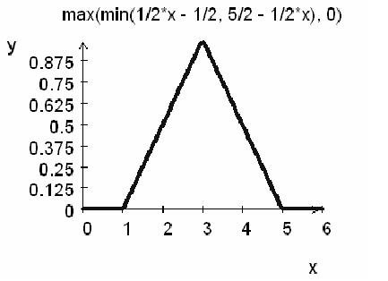

Gambar 2.8 Representasi fungsi keanggotaan segitiga
Fungsi keanggotaan :
(Persamaan 1.2)

- Representasi Kurva Trapesium

Grafik”keanggotaan kurva trapesium pada dasarnya seperti bentuk segitiga, hanya saja ada beberapa titik yang memiliki nilai”keanggotaan 1.

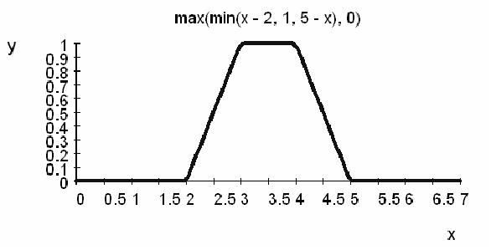
Gambar 2.9. Representasi fungsi keanggotaan trapesium

Fungsi keanggotaan :
(Persamaan 1.3)

- Representasi kurva bentuk bahu

Grafik keanggotaan kurva “bahu” digunakan”untuk mengakhiri variabelsuatu daerah fuzzy yang nilai derajat keanggotaannya adalah konstan. ”

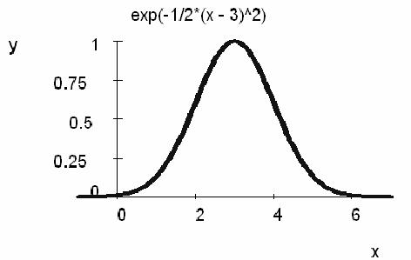
Gambar 2.10. Representasi fungsi keanggotaan Gauss
Fungsi keanggotaan :
(Persamaan 1.4)

- Kurva bentuk lonceng (generalized bell)
Selain kurva – kurva diatas, kurva berbentuk lonceng juga bisa digunakan untuk merepresentasikan bilangan fuzzy.

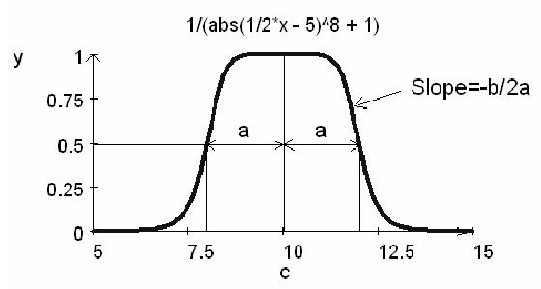
Gambar 2.11. Representasi fungsi keanggotaan bentuk lonceng

Fungsi keanggotaan :
(Persamaan 1.5)

- Representasi kurva – S (sigmoid)
Grafik keanggotaan kurva S memiliki bentuk seperti huruf “S” yang mempunyai”ukuran yang diletakkan oleh parameter a, b, dan c. Titik b disebut titkk infleksi, yaitu titik yang mempunyai derajad keanggotaan 0,5. ”

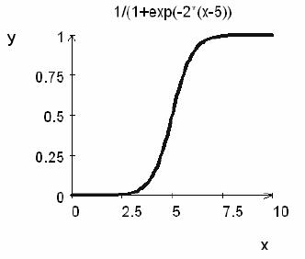
Gambar 2.12. Representasi fungsi keanggotaan sigmoid

Fungsi keanggotaan :
(Persamaan 1.6)

Variabel Linguistik
Variabel bahasa berbeda dari variabel numerik. Variabel bahasa adalah variabel yang bernilai kata / kalimat dan tidak ada angka. Mengapa kata / kalimat harus digunakan alih-alih angka, karena peran bahasa kurang spesifik daripada angka, tetapi informasi yang diberikan lebih informatif? Variabel bahasa adalah konsep penting dalam logika fuzzy dan memainkan peran penting dalam beberapa aplikasi.
Misalnya, jika "kecepatan" adalah variabel linguistik, maka nilai linguistik untuk kecepatan, misalnya, "lambat," "sedang," "cepat." Ini konsisten dengan kebiasaan sehari-hari manusia ketika dia mengevaluasi sesuatu, seperti "mengendarai mobil dengan kecepatan tinggi" tanpa memberi nilai pada kecepatannya. Contoh kriteria lainnya adalah usia (muda, setengah baya dan tua), suhu (dingin, sedang dan panas), kecepatan (lambat, lambat dan cepat), kinerja (baik, biasa-biasa saja dan tidak baik) dll.
Variabel lingkungan adalah variabel variabel yang nilainya mengandung kata-kata. Variabel bahasa umumnya ditulis dalam bentuk (X, T (x), U, g, m) di mana X adalah nama variabel, mis. B. "Suhu hari ini", T adalah nilai bahasa, z. Lambat, cepat, panas. U adalah nilai sebenarnya (nilai skrip) untuk X, g adalah sintaksis (tata bahasa) dan m adalah aturan semantik yang menghubungkan nilai bicara pada T ke fuzzy set di X. Contoh: "X lambat" dan sebagainya. Bahkan, orang sering menggunakan lebih dari satu kata untuk mewakili variabel seperti "sangat cepat," "tidak lambat," "sedikit cepat," dan seterusnya. Kata-kata "sangat", "tidak", "sesuatu" disebut lindung nilai (Susilo, 2006: 135).

2.2.7.4 Metode Tsukamoto
Secara umum bentuk model Fuzzy Tsukamoto adalah :
If (X IS A) and (Y IS B) then (Z IS C)
Dimana A, B, dan C adalah himpunan fuzzy.
Misalkan diketahui 2 rule berikut :
IF (x is A₁) AND (y is B₁) THEN (z is C₁)
IF (x is A₂) AND (y is B₂) THEN (z is C₂)
Dalam inferensinya, metode Tsukamoto menggunakan tahapan berikut :
- Fuzzyfikasi adalah Proses untuk mengubah variabel non fuzzy (variabel numerik) menjadi variabel fuzzy (variabel linguistik).
- Pembentukan basis pengetahuan Fuzzy (Rule dalam bentuk IF…THEN)
- Mesin Inferensi
Menggunakan”fungsi implikasi MIN untuk mendapatkan nilai α-predikat tiap-tiap rule (α_{1,} α_{2,} α_{3, …..}α_{n}). Kemudian masing-masing nilai α-predikat ini digunakan untuk menghitung keluaran hasil inferensi secara tegas (crisp) masing-masing rule (z_{1,} z_{2,} z_{3, …..}z_{n}) ”
- Defuzzyfikasi
Proses”pengubahan data-data fuzzy tersebut menjadi data-data numerik yang dapat dikirimkan ke peralatan pengendalian.Menggunakan metode Rata-rata (Average) ”
z* = ∑ α₁z₁ …………………………………………………………….(1)
∑ α₁

Tanaman Padi
Padi (Latin: Oryza sativa L.) adalah salah satu tanaman terpenting dari peradaban. Meskipun terutama berkaitan dengan spesies tanaman, beras juga digunakan untuk merujuk pada berbagai spesies dari genus yang sama, yang biasa disebut sebagai padi liar. Diyakini bahwa beras berasal dari India atau Indocina dan dari leluhur sekitar 1500 SM. Berimigrasi dari daratan Asia, dibawa ke Indonesia. (Tri Lara Diksaranti, 2017)
Produksi”padi dunia menempati urutan ketiga dari semua serealia, setelah jagung dan gandum. Namun, padi merupakan sumber karbohidrat utama bagi mayoritas penduduk dunia. (Tri Lara Diksaranti, 2017) ”

2.2.8.1 Jenis-Jenis Padi
a. Varietas Padi Hibrida
Varietas hibrida adalah varietas padi yang ditanam hanya sekali. Keuntungan dari varietas padi hibrida adalah potensi hasil maksimum. Hasil panen bisa dua kali lebih tinggi dari beras domestik. Butir beras yang dihasilkan lebih baik, dengan kualitas beras yang lebih pulen dan wangi.
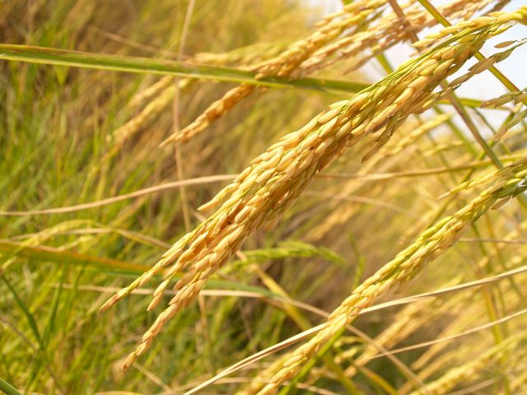
Gambar 2.13. Padi Hibrida

  - Varietas Padi Unggul
Varietas”padi unggul adalah satu tingkat di antara varietas hibrida. Varietas ini dapat ditanam berkali-kali dengan kualitas yang sama. Artinya, hasil varietas padi unggul masih bisa dijadikan biji. ”
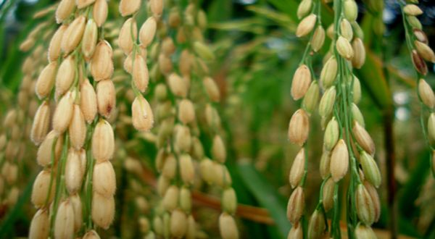
Gambar 2.14. Padi Unggul
c. Varietas Padi Lokal
Varietas padi lokal adalah varietas padi yang ditemukan secara khusus di daerah tertentu. Varietas ini hanya cocok untuk ditanam di daerah tertentu, karena spesifikasi khusus diperlukan untuk penanaman dan produksi beras.
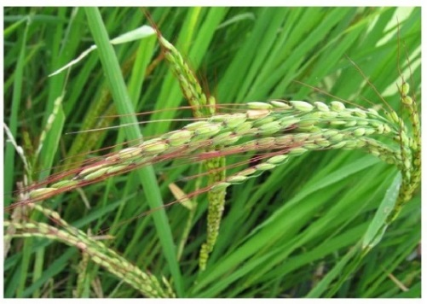
Gambar 2.15. Padi Lokal

2.2.8.2 Hama dan Hama & Penyakit
A. Hama-hama penting
Berikut merupakan Hama-hama penting (Tri Lara Diksaranti, 2017):
- Penggerek batang padi putih ("sundep", Scirpophaga innotata)
- Penggerek batang padi kuning (S. incertulas)
- Wereng batang punggung putih (Sogatella furcifera)
- Wereng coklat (Nilaparvata lugens)
- Wereng hijau (Nephotettix impicticeps)
- Lembing hijau (Nezara viridula)
- Walang sangit (Leptocorisa oratorius)
- Ganjur (Pachydiplosis oryzae)
- Lalat bibit (Arterigona exigua)
- Ulat tentara/Ulat grayak (Spodoptera litura dan S. exigua)
- Tikus sawah (Rattus argentiventer)
B. Hama & Penyakit Tanaman Padi
a) Bercak daun coklat
Penyebab: ”Jamur Helmintosporium oryzae. Gejala: Infestasi pelepah, malai, buah yang baru tumbuh dan biji yang baru berkecambah. Biji memiliki bintik-bintik coklat, tetapi masih mengandung beras kering, busuk, matang, kecambah busuk dan kecambah mati. Pengendalian: (1) merendam benih dalam air panas, pemupukan berimbang, tanaman tahan hama dan penyakit, taburi bubuk merkuri dan bubuk kapur (2:15); (2) dengan insektisida Rabcide”50 WP.
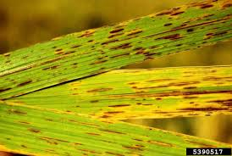
Gambar 2.16. Hama & Penyakit Bercak Daun Coklat

b) Blast
Penyebab: ”jamur Pyricularia oryzae. Gejala: Infestasi daun, buklet malai dan ujung panci. Serangan itu membusuk daun, bando, malai, dan ranting di dekat pangkalan malai. Memasak makanan terhambat dan butiran beras menjadi kosong. Pengendalian: (1) membakar jerami yang tersisa, membanjiri sawah, tanaman varietas unggul Sentani, cimandirim IR 48, IR 36, menyebarkan pupuk N selama fase vegetatif dan fase pembentukan butir; (2) menyemprot insektisida Fujiwan 400 EC, Fongorene 50 WP, Kasumin 20 AS atau Rabcide 50 WP. ”
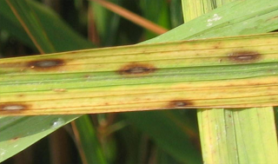
Gambar 2.17. Hama & Penyakit Blast

c) Hama & Penyakit garis coklat daun (Narrow brown leaf spot)
Penyebab: ”jamur Cercospora oryzae. Gejala: Menyerang daun dan pelepah. Garis-garis atau bintik-bintik kecokelatan panjang 2-10 mm. Proses pembungaan dan pengisian benih terhambat. Pengendalian: (1) menanam padi yang tahan terhadap hama dan penyakit seperti Citarum, mencelupkan benih ke dalam larutan merkuri; (2) Menyemprotkan fungisida Benlate T 20/20 WP atau Delsene MX 200. ”
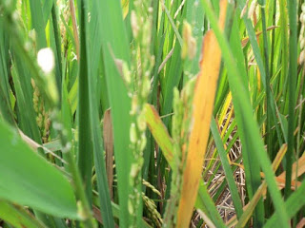
Gambar 2.18. Hama & Penyakit Garis Coklat Daun

d) Busuk pelepah daun
Penyebab: ”Rhizoctonia sp. Gejala: Infestasi daun dan iga daun, gejala terjadi pada tanaman yang telah membentuk bibit dan mengurangi jumlah dan kualitas gabah. Hama dan penyakit ini tidak berbahaya secara ekonomi. Pengendalian: (1) menanam padi yang tahan terhadap hama dan penyakit; (2) penyemprotan fungisida selama pembentukan tanaman seperti Monceren 25 WP dan Validacin 3 AS. ”
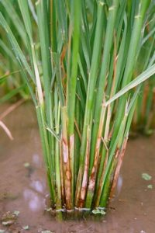
Gambar 2.19. Hama & Penyakit Busuk Pelapah Daun

e) Hama & Penyakit fusarium
Penyebab: ”Jamur Fusarium moniliforme. Gejala: Malai dan biji muda terinfestasi, malai dan biji berubah kecoklatan menjadi ulat, daun terkulai, busuk akar, tanaman padi. Kerusakan yang diderita tidak terlalu parah. Pengendalian: Memperpanjang jarak, mencelupkan biji ke dalam larutan merkuri. ”
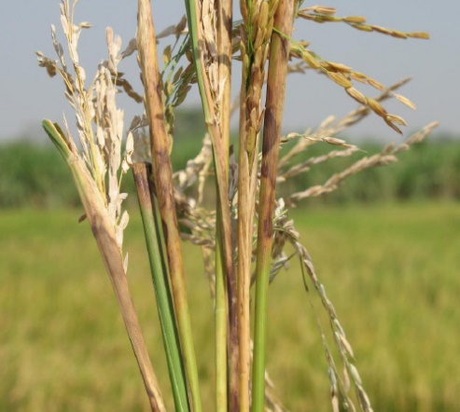
Gambar 2.20. Hama & Penyakit Fusarium

f) Hama & Penyakit noda/api palsu
Penyebab: jamur Ustilaginoidea virens. Gejala: malai dan nasi dipenuhi spora, dalam malai hanya beberapa butir yang terpengaruh. Hama dan penyakit tidak menyebabkan kerugian besar. Pengendalian: Hancurkan malai yang sakit dan semprotkan fungisida pada malai, yang sakit.
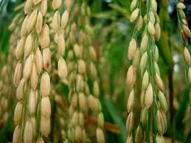
Gambar 2.21. Hama & Penyakit noda/api palsu

- Hama & Penyakit kresek/hawar daun
Penyebab: ”Xanthomonas campestris pv oryzae Bakteri Gejala: kutu Daun dan titik tumbuh. Ada garis antara tulang daun, garis kandung kemih dan cairan kehitaman, daun mengering dan mati. Serangan itu menyebabkan kegagalan panen. Pengendalian: (1) Penanaman varietas tahan hama dan penyakit seperti IR 36, IR 46, Cisadane, Cipunegara, pencegahan cedera mekanis, kebersihan lingkungan; (2) kontrol kimia dengan bakteri Stablex WP. ”
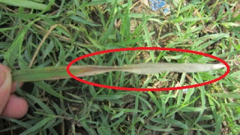
Gambar 2.22. Hama & Penyakit Kresek/Hawar daun
- Hama & Penyakit bakteri daun bergaris/Leaf streak
Penyebab: Bakteri X. tembus cahaya. Gejala: menyerang daun dan titik pertumbuhan. Pada helaian daun ada garis basah merah kekuningan, sehingga daun suka terbakar. Pengendalian: Penanaman varietas unggul, penghindaran cedera mekanis, rotasi varietas, dan Bactericidal Stablex 10 WP.
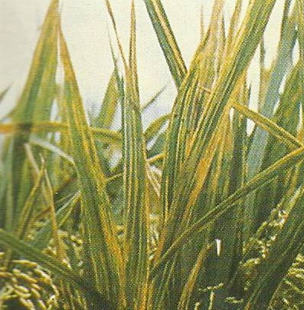
Gambar 2.23. Hama & Penyakit bakteri daun bergaris/ Leaf streak
i) Hama & Penyakit kerdil
Penyebab: Virus ditularkan oleh serangga Nilaparvata lugens. Gejala: Mempengaruhi semua bagian tanaman, daunnya pendek, sempit, hijau kekuningan, batang pendek, buku pendek, bibit banyak, tapi kecil. Hama dan penyakit ini sangat berbahaya. Pengendalian: sulit dilakukan upaya preventif yang dilakukan dengan memberantas tanaman yang diserang di sana membasmi vektor.
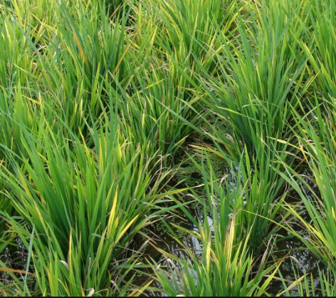
Gambar 2.24. Hama & Penyakit Kerdil
j) Hama & Penyakit Tungro
Penyebab: ”Virus ditularkan oleh corong Nephotettix impicticeps. Gejala: Libatkan semua bagian tanaman, pertumbuhan tanaman tidak sempurna, daunnya kuning hingga kecoklatan, jumlah kuncup berkurang, berbunga tertunda, malai kecil dan tidak terisi. Pengendalian: Penangkaran resistensi wereng padi seperti Kelara, IR 52, IR 36, IR 48, IR 54, IR 46, IR 42. (Tri Lara Diksaranti, 2017) ”
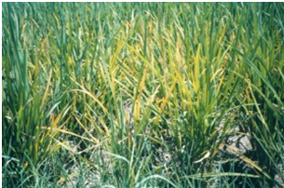
Gambar 2.25. Hama & Penyakit Tungro.

Pengembangan Sistem

2.2.9.1. Analisis Sistem
Analisis sistem (analisis sistem) dapat didefinisikan sebagai dekomposisi dari sistem informasi yang lengkap ke dalam konstituennya, untuk mengidentifikasi dan mengevaluasi masalah yang muncul, peluang, hambatan dan kebutuhan yang diantisipasi, sehingga dapat diusulkan perbaikan (Jogiyanto HM, 2005).
Fase analisis adalah fase kritis dan sangat penting, karena kesalahan dalam fase ini akan menyebabkan kesalahan pada fase berikutnya. Fase analisis sistem meliputi studi kelayakan dan analisis kebutuhan.
a. studi kelayakan
Studi kelayakan digunakan untuk menentukan probabilitas keberhasilan solusi yang diusulkan. Fase ini bermanfaat untuk memastikan bahwa solusi yang diusulkan dapat benar-benar dicapai dengan sumber daya, dengan mempertimbangkan keterbatasan bisnis dan dampaknya terhadap lingkungan. Tugas-tugas studi kelayakan meliputi:
Penentuan masalah dan peluang yang dituju sistem.
- ”Pembentukan sasaran sistem baru secara keseluruhan. ”
- ”Pengidentifikasian para pemakai sistem. ”
- ”Pembentukan lingkup sistem”
”Selain itu, selama dalam tahapan studi kelayakan sistem analisis juga melakukan tugas-tugas seperti berikut : ”
- ”Pengusulan perangkat lunak dan perangkat keras untuk sistem baru. ”
- ”Pembuatan analisis untuk membuat atau membeli aplikasi. ”
- ”Pembuatan analisis biaya/manfaat. ”
- ”Pengkajian terhadap resiko proyek. ”
- ”Pemberian rekomendasi untuk meneruskan atau menghentikan proyek. ”
”Studi kelayakan diukur dalam hal teknologi, ekonomi, organisasi, hukum, etika dan aspek lainnya (Turban, Mclean dan Wetherbe, 1999 dalam Abdul Kadir, 2003). ”
c. analisis kebutuhan
Analisis”kebutuhan dilakukan untuk membuat spesifikasi persyaratan (juga disebut spesifikasi fungsional). Spesifikasi persyaratan adalah spesifikasi terperinci tentang apa yang dilakukan sistem selama implementasi. Spesifikasi ini juga digunakan untuk membuat perjanjian antara pengembang, pengguna yang menggunakan sistem, manajemen, dan mitra lainnya (seperti auditor internal). ”
Analisis kebutuhan ini diperlukan untuk menentukan output yang akan dihasilkan oleh sistem, input yang akan dihasilkan oleh sistem, ruang lingkup proses untuk memproses input ke output, volume data yang akan diproses oleh sistem, jumlah pengguna dan kategori pengguna, dan kontrol sistem. untuk menentukan.
Dalam fase analisis sistem, analis sistem harus melakukan langkah-langkah dasar berikut:
- Identify (mengidentifikasi masalah).
Mendeteksi masalah adalah langkah pertama dalam analisis sistem. Masalahnya dapat didefinisikan sebagai pertanyaan yang harus dipecahkan. Tahap identifikasi masalah sangat penting karena menentukan keberhasilan dalam langkah selanjutnya.
- Understand (memahami kerja dari sistem yang ada).
Langkah kedua dari analisis sistem adalah untuk memahami pekerjaan sistem yang ada. Langkah ini dapat dilakukan dengan memeriksa secara terperinci bagaimana sistem yang ada bekerja. Untuk mempelajari pengoperasian sistem ini membutuhkan data yang dapat diperoleh melalui penelitian.
- Analyze (menganalisis sistem tanpa report).
Langkah ini didasarkan pada data yang diperoleh dari hasil penelitian yang dilakukan.
- Report (membuat laporan hasil analisis).
Tujuan utama dari pembuatan laporan hasil analisis
- “Pelaporan bahwa analisis telah selesai dilakukan. “ “
- “Meluruskan kesalah-pengertian mengenai apa yang telah ditemukan“dan “dianalisis oleh analis sistem tetapi tidak sesuai dengan manajemen (Jogiyanto HM, 2005). “

2.2.9.2. Desain Sistem
Setelah menyelesaikan analisis sistem, analis sistem memiliki gambaran yang jelas tentang apa yang harus dilakukan. Untuk analis sistem, saatnya untuk mulai berpikir tentang cara merancang sistem. Fase ini disebut desain sistem (Jogiyanto HM, 2005).
Menurut Robert J. Verzello dan John Reuter, desain sistem di Jogiyanto HM (2005) adalah fase setelah analisis siklus pengembangan sistem, definisi persyaratan fungsional dan persiapan untuk implementasi desain. menggambarkan bagaimana suatu sistem dibuat.
Menurut John Burch dan Gary Grudnitski, Desain Sistem dalam Jogiyanto HM (2005) dapat didefinisikan sebagai representasi, perencanaan, dan sketsa atau pengaturan beberapa elemen terpisah menjadi satu kesatuan yang utuh dan fungsi terpadu.
Tahap desain sistem mempunyai dua tujuan utama yaitu :
- Untuk memenuhi kebutuhan kepada pemakai sistem.
- Untuk memberikan gambaran yang jelas dan rancang bangun yang lengkap kepada pemrogram komputer dan ahli-ahli teknis lainnya.

Perangkat Lunak Pendukung
Perangkat”lunak pendukung yang digunakan penulis dalam membangun system ini ada beberapa diantaranya PHP digunakan untuk membangun website, Microsoft MySQL digunakan sebagai basisdata, Dreamweaver dan Potoshop untuk desain”web.

2.2.10.1. PHP dan MySQL

2.2.10.1.1 PHP (PHP; Hypertext Preprocessor)
PHP adalah bahasa scripting yang menyisipkan ke dalam tag HTML, ditempatkan di server dan berjalan di server, dan digunakan untuk membuat halaman web yang dinamis, yang hasilnya dikirim ke klien di mana pengguna menggunakan browser.
PHP dibuat oleh Rasmus Lerdoff (rasmus@php.net), yang pada awalnya digunakan untuk melihat semua orang yang mengunjungi situs webnya dan untuk melihat pengunjung biodata. Pada awal 195, versi PHP pertama dirilis, yang dikenal sebagai alat beranda pribadi. Namun sekarang PHP telah membuat kemajuan besar. Jadi PHP adalah singkatan resmi untuk PHP: Hypertext Preprocessor, bahasa pemrograman sisi server untuk skrip web yang dimasukkan ke dalam HTML. Ini berarti bahwa data diekstraksi dari database pada halaman yang diproses terlebih dahulu sebelum dikirim ke klien (ditampilkan pada halaman web).
Kelebihan-kelebihan PHP dibanding program lain;
- “Gratis/free karena PHP merupakan open source software. “
- “Tidak ada virus yang menginfeksi program PHP, sampai saat ini“program “PHP belum dapat diinfeksi virus, kebanyakan virus menginfeksi“file “berekstensi *.exe, sangat awet dan aman. “
- “Sangat multi user program PHP tidak akan bentrok dengan program“lain “yang sama-sama menggunakan program dalam satu jaringan. “
- “PHP mampu membuat halaman dinamis, memanipulasi form, dan“dapat “dihubungkan dengan Database. “
- “Sangat stabil di semua operating sistem, program PHP walaupun“dipakai “dalam waktu yang sangat lama tidak akan memberatkan sistem dan“tidak “akan mempengaruhi komputer untuk berjalan sangat lambat, sangat“cocok “diterapkan pada komputer yang selalu nyala 24 jam. “ (Kasiman “Paranginangin, 2006) “

Gambar 2.26 PHP

2.2.9.2 MySQL
MySQL adalah sistem manajemen basis data SQL dengan banyak utas, banyak pengguna, dan banyak pengguna dengan sekitar 6 juta instalasi di seluruh dunia. MySQL AB menyediakan MySQL sebagai perangkat lunak bebas di bawah GNU General Public License (GPL), tetapi juga menjual di bawah lisensi komersial dalam kasus di mana penggunaannya tidak sesuai dengan penggunaan GPL.
MySQL adalah implementasi dari Sistem Manajemen Basis Data Relasional (RDBMS) yang didistribusikan secara gratis di bawah lisensi GPL (General Public License). Setiap pengguna dapat menggunakan MySQL secara bebas, tetapi tidak boleh digunakan sebagai turunan komersial dengan keterbatasan perangkat lunak. MySQL sebenarnya merupakan turunan dari salah satu konsep utama dalam database yang ada. SQL (Structured Query Language). SQL adalah konsep operasi basis data, khususnya untuk pemilihan atau pemilihan dan input data, yang dengannya operasi data dapat dilakukan secara sederhana dan otomatis.
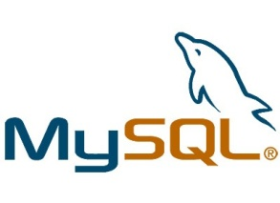
MySQL”sangat populer dalam aplikasi web seperti MediaWiki (perangkat lunak yang dipakai Wikipedia dan proyek-proyek sejenis) dan PHP-Nuke dan berfungsi sebagai komponen basis data dalam LAMP. Popularitas sebagai aplikasi web dikarenakan kedekatannya dengan popularitas PHP, sehingga seringkali disebut sebagai Dynamic Duo. (Abd. Kadir; 2003) ”

Gambar 2.27 MySQL

2.2.9.3. Adobe Dreamweaver
Adobe Dreamweaver CS4, atau biasa disebut "Dreamweaver CS4," adalah perangkat lunak aplikasi untuk mendesain dan membuat halaman web. Saat Anda membuat halaman web menggunakan Dreamweaver CS4, Anda tidak perlu lagi memasukkan kode HTML atau kode lainnya secara manual. Anda hanya perlu mengklik beberapa kali, lalu simsalabin, situs web yang diinginkan sudah siap.
Dreaweaver CS4 adalah versi terbaru dari keluarga Dreamweaver. Versi pertama sendiri dirilis sekitar tahun 1994 oleh Macromedia Inc. Banyak fitur baru telah ditambahkan dalam rilis terbaru ini. Misalnya, Anda dapat dengan mudah dan fleksibel membuat dan menggunakan gaya dalam CSS. Panel Pemrosesan CSS juga telah diperbarui dan lebih mudah digunakan. Dreaweaver CS4 juga mencakup beberapa templat halaman Web baru, termasuk fitur Halaman Pemula. (Dominic Juju, 2007)
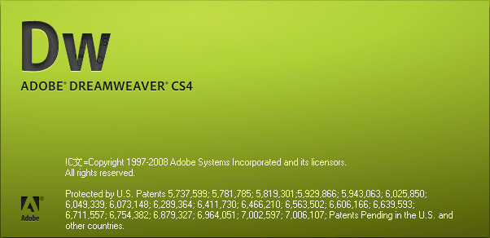

Gambar 2.28 Adobe Dreamweaver

2.2.9.4 Adobe Photoshop
Adobe Photoshop, yang biasa disebut sebagai Photoshop, adalah perangkat lunak pengedit gambar Adobe Systems yang berspesialisasi dalam mengedit foto / gambar dan menciptakan efek. Perangkat lunak ini banyak digunakan oleh fotografer digital dan perusahaan periklanan, menjadikannya pemimpin pasar dalam perangkat lunak pengolah gambar / foto dan, bersama dengan Adobe Acrobat, produk terbaik yang pernah dibuat oleh Adobe Systems. Versi kedelapan aplikasi ini disebut Photoshop CS (Creative Suite), versi kesembilan disebut Adobe Photoshop CS2, versi kesepuluh disebut Adobe Photoshop CS3, versi kesebelas disebut Adobe Photoshop CS4, dan versi kedua belas disebut Adobe Photoshop CS5. Photoshop tersedia untuk Microsoft Windows, Mac OS X dan Mac OS. Versi 9 dan di atasnya juga dapat digunakan oleh sistem operasi lain, seperti Linux, menggunakan perangkat lunak tertentu seperti CrossOver. (Anonim, 2016)



Gambar 2.29 Adobe Photoshop

Kerangka Pemikiran

      - Bagaiman membangun suatu sistem pakar yang dapat mendiagnosa penyakit tanaman padi pada Dinas Pertanian Kabupaten Pohuwato?
      - Bagaimana hasil penerapan metode Fuzzy Tsukamoto terhadap diagnosa penyakit pada tanaman padi?

- White Box
- Black Box
Pengujian Sistem

- Desain Model
- Desain User Interface
  - Desain Output
  - Desain Input
  - Desain Menu Utama
- Desain Database
- Desain Teknologi
Desain Sistem

- Sistem Berjalan
- Sistem Yang diusulkan
Analisa Sistem
Pembangunan Sistem

- PHP
- MySQL
- Dreamweaver
- Adobe Photoshop

Sistem Pakar Diagnosa Penyakit Pada Tanaman Padi Menggunakan Fuzzy Tsukamoto

Solusi
Peluang

Banyaknya jumlah Lahan Pertanian
Masalah

Implementasi

Dinas Pertanian Pohuwato

- Membangun sistem pakar berbasis web untuk mendiagnosa penyakit yang sering Terjadi pada tanaman padi dengan menggunakan bahasa pemrograman PHP dan aplikasi Dreamweaver.
- Hasil penerapan Metode Fuzzy Tsukamoto mampu memberikan hasil diagnosa yang dapat membantu para Petani

Tujuan

Gambar 2.30 Kerangka Pemikiran

OBJEK DAN METODE PENELITIAN

Objek Penelitian
Yang mendasari objek penelitian ini ialah latar belakang dan kerangka pemikiran seperti yang telah diuraikan dalam bab–bab sebelumnya, maka yang menjadi obyek penelitian adalah Sistem Pakar Diagnosa Penyakit Tanaman Padi Menggunakan metode Fuzzy Tsukamoto. Studi Kasus Penelitian ini pada Kantor Dinas Pertanian Kabupaten Pohuwato yang berlokasi Jln. Kusno Danupoyo Kompleks Blok Plan Perkantoran Marisa Kecamatan Marisa Kabupaten Pohuwato.

Metode Penelitian
Adapun”metode yang digunakan dalam analisis dan proses sistem pakar ini adalah metode deskriptif yaitu penelitian yang berusaha untuk menuturkan pemecahan masalah yang ada sekarang berdasarkan data, menganalisis dan menginterprestasikan. Metode ini bertujuan untuk pemecahan masalah secara sistematis dan faktual mengenai fakta-fakta, sifat-sifat serta hubungan antar fenomena yang diteliti. Pengembangan sistem (systems development) dapat berarti menyusun suatu sistem yang baru untuk menggantikan sistem yang lama secara keseluruhan atau memperbaiki sistem yang ada. Sistem yang lama perlu diperbaiki atau diganti disebabkan karena”beberapa hal :
- Adanya permasalahan-permasalahan (problem) yang timbul di sistem yang lama. Permasalahan yang timbul dapat berupa ketidakberesan dan pertumbuhan organisasi.
- Untuk meraih kesempatan-kesempatan (opportunities)
- Adanya instruksi-instruksi (directives)
System”life cycle adalah sederhana dan masuk akal. Di sistem life cyle, tiap-tiap bagian dari pengmbangan sistem dibagi menjadi beberapa tahapan kerja. Tiap-tiap tahapan ini mempunyai karakteristik tersendiri. Tahapan utama siklus hidup pengembangan sistem dapat terdiri dari tahapan perencanaan sistem (system planning), analisis sistem (system analysis), desain sistem (systems design), seleksi sistem (system selection), implementasi sistem (system inplementation) dan perawatan sistem (system maintenance). Tahapan-tahapan seperti ini sebenarnya merupakan tahapan di dalam pengembangan sistem teknik” (engineering systems).

Analisis Sistem Berjalan
Pada”tahap ini dilakukan analisis kebutuhan dan masalah dalam merancang sistem yang akan di buat, kemudian menetapkan sistem yang akan di rancang dalam penelitian ini, pengembangan sistem juga harus memperhatikan representasi parameter yang akan di gunakan, sehingga sistem pakar diagnosa Hama & Penyakit tanaman padi yang akan di gunakan sesuai dengan kebutuhan setiap pengguna, agar dapat membantu melakukan diagnosa Hama & Penyakit pada tanaman padi sesuai dengan”pakarnya.

Analisis Sistem yang Diusulkan
Pada”tahap ini dilakukan pendalaman tentang kejelasan sasaran, kejelasan tujuan dari Sistem Pakar diagnosa Hama & Penyakit pada tanaman padi, kejelasan sistem yang akan direkayasa serta bimbingan teknis penggunaan sistem. Secara umum dapat di gambarkan bahwa sistem yang akan di bangun merupakan sebuah sistem pakar yang menggunakan metode”Fuzzy Tsukamoto.

Metode yang digunakan
Metode penelitian yang digunakan dalam penelitian ini adalah metode Deskriptif, yaitu penelitian yang berusaha untuk memecahkan masalah yang ada sekarang secara sistematis berdasarkan data–data yang ada. Tujuan dari penelitian ini adalah menggambarkan atau melukiskan secara sistematis, faktual dan akurat mengenai fakta–fakta, sifat–sifat serta hubungan antar fenomena yang diteliti.

Tahapan Identifikasi Sistem
Dalam ”penelitian ini akan dibagi menjadi beberapa tahapan kegiatan yaitu Identifikasi sistem yang dilakukan untuk mendapatkan karakteristik sistem yang ada saat ini, dan identifikasi kebutuhan sistem yang terbagi sebagai berikut: ”
      - Mengidentifikasi penyebab masalah
      - Mengidentifikasi titik keputusan
      - Mengidentifikasi personel kunci
      - Menentukan jenis penelitian
      - Merencanakan jadwal penelitian
      - Membuat penugasan penelitian/survey
      - Membuat agenda wawancara
      - Mengumpulkan hasil penelitian

Jenis dan Sumber Data
- Data primer, data yang diperoleh dari sumbernya dengan melakukan wawancara terhadap Pegawai yang paham terhadap Hama & Penyakit tanaman padi pada Kantor Dinas Pertanaian Kabupaten Pohuwato
- Data Skunder, data yang diperoleh secara tidak langsung bersumber dari dokumentasi, literatur, buku, jurnal, dan informasi lainnya yang ada hubungannya dengan masalah yang diteliti.

Metode dan pengumpulan data
Untuk mendapatkan data yang benar – benar akurat, relevan, valid dan dapat dipercaya maka pengumpulan data dilakukan sebagai berikut:
  - Observasi, Pengumpulan data melalui pengamatan dan pencatatan terhadap berbagai bentuk laporan-laporan yang akan di hasilkan dari sistem pakar. Pengamatan dilakukan di Kantor Dinas Pertanaian Kabupaten Pohuwato.
  - Interview, Pengumpulan data dengan cara tatap muka dan tanya jawab langsung dengan sumber data, yaitu pegawai Dinas Pertanaian Kabupaten Pohuwato sebagai pakar dari sistem ini
  - Survei, Pengumpulan data dengan melakukan survey ke Dinas Pertanaian Kabupaten Pohuwato
  - Studi pustaka, Pengumpulan data dengan cara membaca serta mempelajari dokumen– dokumen, literatur, buku, jurnal, video / gambar yang berhubungan dengan obyek penelitian guna mendapatkan teori ataupun konsep yang dapat digunakan sebagai landasan teori dan kerangka pemikiran dalam penelitian dan untuk mencari metodologi yang sesuai serta membandingkan teori yang ada dengan fakta yang ada di lapangan.

Prosedur Pengujian Sistem
Sebelum program diimplementasikan, itu harus bebas dari kesalahan. Karena itu, program harus diuji untuk menemukan kemungkinan kesalahan. Program ini diuji untuk setiap modul dan dilanjutkan dengan pengujian semua modul yang dirakit. Kesalahan program yang mungkin terjadi dapat diklasifikasikan ke dalam tiga jenis kesalahan, sebagai berikut:
- Kesalahan bahasa (language errors) atau disebut juga dengan kesalahan penulisan (syntax errors) atau kesalahan tata bahasa (grammatical errors) adalah kesalahan didalam penulisan source program yang tidak sesuai dengan yang telah disyaratkan. Kesalahan ini relatif mudah ditemukan dan diperbaiki, karena kompiler akan memberitahukan letak dan sebab kesalahannya sewaktu program dikompilasi.
- Kesalahan sewaktu proses (run time errors), adalah kesalahan yang terjadi sewaktu executable program dijalankan. Kesalahan ini akan menyebabkan proses program berhenti sebelum selesai pada saatnya, karena kompiler menemukan kondisi–kondisi yang belum terpenuhi yang tidak bisa dikerjakan. Kesalahan ini juga relatif mudah ditemukan, karena juga ditunjukkan letak serta sebab kesalahannya.
- Kesalahan logika adalah kesalahan dari logika program yang dibuat. Kesalahan seperti itu sulit ditemukan karena kesalahan tidak dilaporkan dan proses program terus membuahkan hasil, tetapi mereka salah. Kesalahan seperti ini adalah kesalahan berbahaya karena jika tidak dikenali dan tidak ditemukan, hasil yang salah bagi mereka yang menggunakannya bisa menyesatkan. Deteksi kesalahan logika dapat dilakukan dengan menguji data dengan menjalankan program menggunakan data tertentu dan membandingkan hasil pemrosesan dengan hasil yang diketahui. Jika hasilnya berbeda, itu berarti Anda memiliki kesalahan dan perlu dilacak dan penyebab kesalahan ditemukan. Pelacakan kesalahan ini disebut debugging. Hasil pelacakan adalah kesalahan (kesalahan yang menyebabkan kesalahan).

Program dapat diuji untuk tiap–tiap modulnya dan dilanjutkan dengan pengujian untuk semua modul yang telah dirangkai. Dengan demikian terdapat tiga tingkat pengujian yang dilakukan, yaitu :
- Pengujian modul
Pengujian untuk tiap–tiap modul program (dapat berupa program utama, sub routine, sub program) disebut dengan stub testing. Pengetesan suatu modul dapat saja dilakukan walaupun modul lainnya yang berhubungan dengannya belum ditulis. Hal ini mudah saja dilakukan, yaitu dengan cara mensimulasi modul yang dipanggil yang belum ditulis. Modul dipanggil yang disimulasi ini disebut dengan stub. Modul stub dapat berupa sub routine atau sub program yang tidak berisi dengan logika–logika program. Mungkin juga modul stub ini diisi dengan instruksi–instruksi yang akan mencetak parameter yang diterimanya untuk menunjukkan bahwa modul ini sudah dapat dipanggil dengan benar.
- Pengujian Unit atau Pengujian Program
Setelah semua modul program telah ditulis dan diuji secara independen hingga bebas dari kesalahan dan telah digabung menjadi satu unit, program ini harus diuji ulang. Pengujian untuk ini disebut pengujian unit atau program pengujian, untuk memastikan bahwa semua modul bekerja dengan baik.
- Pengujian Sistem
Tes sistem biasanya dilakukan setelah tes program. Tes sistem dilakukan untuk memeriksa keterpaduan antara komponen sistem yang diimplementasikan. Tujuan utama pengujian sistem ini adalah untuk memastikan bahwa elemen atau komponen sistem bekerja seperti yang diharapkan. Tes harus dilakukan untuk mengidentifikasi kemungkinan kesalahan atau kelemahan. Tes sistem mencakup pengujian program yang ekstensif. Saat Anda menguji program, itu tidak berarti bahwa program apa pun yang telah dijalankan dengan benar juga dapat berjalan dengan baik dengan program lain dalam sistem. Kumpulan semua program yang telah terintegrasi harus diuji kembali untuk melihat apakah suatu program dapat dengan benar menerima dan memproses input data dan memberikan output ke program lain.

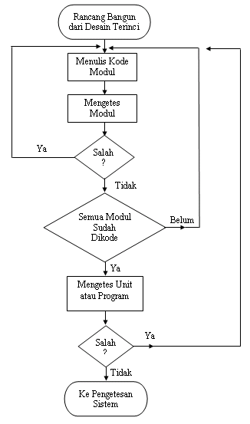

Gambar 3.1 Prosedur Pengujian Penelitian

BAB IV
ANALISA DAN DESAIN SISTEM

4.1 Analisa Sistem

4.1.1. Analisa Sistem Yang Berjalan
Petani | Pakar | Diagnosa
Daftar Gejala  Rekomendasi/ Penanganan  Stop | Daftar Gejala  Data Hasil Diagnosasa  Rekomendasi Penanganan Penyakit tanaman  1  2  3 | 2  Data Hasil Diagnosasa  1

Gambar 4.1 Sistem yang Berjalan

4.1.2. Analisa Sistem yang Diusulkan
Laporan Penyakit dan Solusi
Gambar 4.2 Sistem yang diusulkan

4.2 Desain Sistem Secara Umum
Dalam langkah ini dilakukan penentuan entitas-entitas, data-data yang mengalir serta prosedur-prosedur yang bisa dilakukan oleh masing-masing entitas.

4.2.1. Diagram Konteks
Admin merupakan seseorang yang bertugas melakukan penginputan data variabel input dan output, data-data rule kedalam basis data, data tersebut digunakan untuk proses diagnosa Penyakit Tanaman Padi, kemudian data tersebut di proses dalam basis pengetahuan yang bertujuan untuk mendapatkan sistem pendiagnosa Penyakit Tanaman Padi. Setelah melakukan sistem diagnosa sistem akan memberikan informasi tentang hasil diagnosa kepada user/petani. Dapat dilihat pada gambar berikut :
Gambar 4.3 Diagram Konteks

4.2.2. Diagram Berjenjang
Diagram berjenjang atau diagram level 0, digunakan untuk menggambarkan tahapan yang ada pada diagram konteks.
Gambar 4.4 Diagram Berjenjang
[

4.2.3. Data Flow Diagram (DFD)
a. Data Flow Diagram (DFD) Level 1
Data flow diagram level satu di gambarkan admin melakukan proses penginputan data variabel input, data variabel output, dan data rule secara keseluruhan kemudian data disimpam kedalam tabel masing-masing. Tabel tersebut digunakan untuk keperluan proses diagnosa Penyakit Tanaman Padi. Sistem akan memberikan informasi tentang diagnosa Penyakit Tanaman Padi berdasarkan nilai-nilai variabel yang diinputkan oleh user, akan memberikan informasi diagnosa Penyakit Tanaman Padi. Lebih jelasnya dapat dilihat pada gambar berikut:
Gambar 4.5 DFD Level 1

b. Data Flow Diagram (DFD) Level 1 Proses 1
DFD Level 1 Proses 1 Admin melakukan proses input data variabel output kemudian disimpan kedalam tabel var_output, admin juga bertugas melakukan perubahan pada isi data variabel output apa bila terdapat kesalahan dalam penginputan data. Lebih jelasnya dapat dilihat pada gambar berikut:

Gambar 4.6 DFD Level 1 Proses 1

c. Data Flow Diagram (DFD) Level 1 Proses 2
DFD level 1 dari proses 2 Admin melakukan proses input data rule kemudian disimpan kedalam tabel rule, admin juga bertugas melakukan perubahan pada isi data rule apa bila terdapat kesalahan dalam penginputan data. Lebih jelasnya dapat dilihat pada gambar berikut:

Gambar 4.7 DFD Level 1 Proses 2

4.2.4. Desain Database
Database merupakan deskripsi formal mengenai seluruh elemen yang tercakup dalam DFD. Kamus data untuk DFD sistem pakar Diagnosa Penyakit Tanaman Padi adalah :
- Struktur Tabel Variabel
Tabel ini digunakan untuk menyimpan data variabel input
Nama Database : fuzzy_padi

Nama Tabel : variabel

Kunci Utama : idvariabel
Media penyimpanan : Harddisk
Tabel 4.1. Rancangan Struktur Tabel Variabel.
Field Name | Type | Width | Description
idvariabel* | Varchar | 3 | Id variabel (Primary Key)
Variabel | Varchar | 100 | Nama variabel
nilai1 | Varchar | 10 | Batas Bawah Nilai variabel rendah
nilai11 | Varchar | 10 | Batas Atas Nilai variabel rendah
nilai2 | Varchar | 10 | Batas Bawah Nilai variabel Sedang
nilai22 | Varchar | 10 | Batas Atas Nilai variabel Sedang
nilai3 | Varchar | 10 | Batas Bawah Nilai variabel Tinggi
nilai33 | Varchar | 10 | Batas Atas Nilai variabel Tinggi
atr1 | Varchar | 30 | Atribut variabel Rendah
atr2 | Varchar | 30 | Atribut variabel Sedang
atr3 | Varchar | 30 | Atribut variabel tinggi

- Struktur Tabel Rule
Tabel ini digunakan untuk menyimpan data rule / aturan

Nama Database : fuzzy_padi

Nama Tabel : rule

Kunci Utama : idRule

Media Penyimpanan : Harddisk
Tabel 4.2. Rancangan Struktur Tabel Rule.
Field Name | Type | Width | Description
idrule* | Varchar | 10 | Id Rule (Primary Key)
Maka | Varchar | 25 | Rule output
keterangan | Int | 1 | Keterangan Penyakit

- Struktur Tabel Nilai
Tabel ini digunakan untuk menyimpan data nilai fuzzy variabel input

Nama Database : fuzzy_padi

Nama Tabel : nilai

Kunci Utama : idnilai

Kunci Tamu : idvariabel, iduser

Media Penyimpanan : Harddisk
Tabel 4.3. Rancangan Struktur Tabel Nilai
Field Name | Type | Width | Description
idnilai* | Int | 3 | Id nilai fuzzy variabel input (Primary Key)
iduser** | Int | 10 | Id User(Foreign Key)
idvariabel** | Int | 3 | Id variabel input (Foreign Key)
Nilai | Float |  | Nilai variabel input
Predikat | Varchar | 30 | Predikat nilai variabel input
nilai1 | Float | 5 | Nilai rendah variabel input
nilai2 | Float | 5 | Nilai sedang variabel input
nilai3 | Float | 6 | Nilai tinggi variabel input

- Struktur Tabel Admin
Tabel ini digunakan untuk menyimpan data administrator

Nama Database : fuzzy_padi

Nama Tabel : admin

Kunci Utama : username

Media Penyimpanan : Harddisk

Tabel 4.4. Rancangan Struktur Tabel Admin.
Field Name | Type | Width | Description
username* | Varchar | 10 | Username (Primary Key)
Password | Varchar | 100 | Password admin
Pertanyaan | Varchar | 50 | Pertanyaan Admin
Jawaban | Varchar | 50 | Jawaban Admin

- Struktur Tabel User
Tabel ini digunakan untuk hasil menyimpan data petani

Nama Database : fuzzy_padi

Nama Tabel : user

Kunci Utama : iduser

Media Penyimpanan : Harddisk
Tabel 4.5. Rancangan Struktur Tabel User
Field Name | Type | Width | Description
idpetani* | Int | 10 | Id User (Primary Key)
Nama | Varchar | 30 | NamaUser
alamat | Varchar | 50 | Alamat User
Email | Varchar | 30 | Alamat Email User

- Struktur Tabel Variabel Output
Tabel ini digunakan untuk menyimpan data variabel output

Nama Database : fuzzy_padi

Nama Tabel : user

Kunci Utama : iduser

Media Penyimpanan : Harddisk
Tabel 4.6. Rancangan Struktur Tabel Variabel Output
Field Name | Type | Width | Description
nilai1 | Int | 10 | Batas bawah output Penyakit 1
nilai11 | Int | 10 | Batas atas output Penyakit 2
nilai2 | Int | 10 | Batas bawah output Penyakit 1
nilai22 | Int | 10 | Batas atas output Penyakit 2
nilai3 | Int | 10 | Batas bawah output Penyakit 1
nilai33 | Int | 10 | Batas atas output Penyakit 2
nilai4 | Int | 10 | Batas bawah output Penyakit 1
nilai44 | Int | 10 | Batas atas output Penyakit 2
nilai5 | Int | 10 | Batas bawah output Penyakit 1
nilai55 | Int | 10 | Batas bawah output Penyakit 1
atr1 | Varchar | 30 | Atribut Output Penyakit 1
atr2 | Varchar | 30 | Atribut Output Penyakit 2
atr3 | Varchar | 30 | Atribut Output Penyakit 3
atr4 | Varchar | 30 | Atribut Output Penyakit 4
atr5 | Varchar | 30 | Atribut Output Penyakit 5
kendali1 | text |  | Pengendalian Penyakit 1
kendali2 | text |  | Pengendalian Penyakit 2
kendali3 | text |  | Pengendalian Penyakit 3
kendali4 | text |  | Pengendalian Penyakit 4
kendali5 | text |  | Pengendalian Penyakit 5

4.2.5. Desain Skema Relasi
Skema”relasi antar file gabungan antar file yang mempunyai kunci utama yang sama, sehingga file-file tersebut menjadi satu kesatuan yang dihubungkan oleh field kunci tersebut. Pada proses ini elemen-elemen data merupakan dikelompokkan menjadi satu file database beserta entitas dan hubungannya. Berikut adalah skema”relasinya :

Kasus
Gejala
Konsultasi
Penyakit
Solusi
Id_kasus
id_konsultasi

Id_konsultasi_gejala
id_gejala
kd_gejala
id_Penyakit
kd_Penyakit
Id_solusi
Kd_solusi
Id_kasus_gejala

Gambar 4.8 Skema relasi

Desain Input Secara Terinci

4.3.1 Rancangan Tampilan Utama
Menu”utama merupakan halaman default yang akan ditampilkan pertama kali ketika user atau pengunjung membuka Website pendiagnosa penyakit pada tanaman padi Didalam halaman ini terdapat juga beberapa pilihan menu antara lain: menu halaman utama, menu info penyakit, menu admin, menu komentar, Dapat dilihat pada gambar dibawah ini. ”
Gambar 4.9. Rancangan Tampilan Halaman Utama

4.3.2 Rancangan Tampilan Input Diagnosa Penyakit
Rancangan tampilan diagnosa Penyakit Tanaman Padi. Halaman ini juga tersedia form biodata pengunjung, nama, alamat, email, serta input nilai variabel yang akan di diagnosa. Rancangan ini dapat dilihat pada gambar di bawah ini :

Gambar 4.10. Rancangan Tampilan Halaman Diagnosa Penyakit

4.3.3 Rancangan Tampilan Hasil Diagnosa
Rancangan tampilan hasil diagnosa Penyakit Tanaman Padi. Rancangan ini dapat dilihat pada gambar di bawah ini

Gambar 4.11. Rancangan Tampilan Halaman Hasil Diagnosa Penyakit

BAB V
HASIL PENELITIAN DAN PEMBAHASAN

5.1. Hasil Penelitian

5.1.1 Gambaran Lokasi Penelitian

5.1.1.1 Sejarah Dinas Pertanian Kabupaten Pohuwato
Kabupaten Pohuwato adalah Kabupaten yang terbentuk dari hasil pemekaran Kabupaten Boalemo. Kabupaten ini dibentuk berdasarkan Undang-Undang Nomor 6 Tahun 2003 tanggal 25 Februari 2003 yang ditandatangani oleh Presiden Megawati Soekarnoputri dan pelantikan pejabat dilaksanakan pada tanggal 7 mei 2005.
Sejak saat itu berdiri Dinas Pertanian Kabupaten Pohuwato yang berkantor sementara di Unit Pelayanan Perkebunan (UPP) di Desa Buntulia Tengah Kecamatan Marisa. Pada Tahun 2004 pindah dan berkantor di Rumah Ka Koha, Kemudian pada tahun 2005 Kembali berkantor di Balai Penyuluh Pertanian (BPP) di Desa Duhiadaa Kec. Marisa , tahun 2006 pindah kantor lagi di ex kantor bupati di jalan pelabuhan desa Marisa Selatan Kec. Marisa dan pada Tahun 2007 sudah berkantor di Bangunan Kantor Dinas Pertanian yang beralamatkan di Jl. Kusno Danupoyo Kompleks Blok Plan Perkantoran Marisa sampai sekarang.
Dalam perjalanannya, Organisasi Pertanian ini telah mengalami perubahan-perubahan, baik nama , fungsi maupun struktur organisasi, sesuai dengan situasi dan kondisi yaitu :
- Pada Tahun 2003-2005 Organisasi ini bernama Dinas Pertanian
- Tahun 2008-2011 berubah nama menjadi Dinas Pertanian dan Perkebunan berdasarkan Peraturan Daerah Nomor 01 Tahun 2008.
- Tahun 2012- sampai sekarang berdasarkan perda Nomor 05 Tahun 2011 berubah nama Dinas Pertanian Perkebunan dan Ketahanan Pangan.
Selama kurun waktu sejak terbentuknya Dinas Pertanian Perkebunan dan Ketahanan Kabupaten Pohuwato dipimpin oleh Kepala Dinas yakni :
- Ir. H. Nasir Allaran
- Ir. H.Nurdin Hippy, MM
- Ir. H. Djafar Amir, MM
- Ir. Mardi Susilo, MM
- Henny Bakari, SE,MM
- Drs. Achmad Djuuna
- Yance Rumondor, SP
- Wady Van Gobel, SP
- Ibrahim Bouty, S.Pt,MPA

5.1.1.2 Struktur Organisasi Kantor Dinas Pertanian Kabupaten Pohuwato

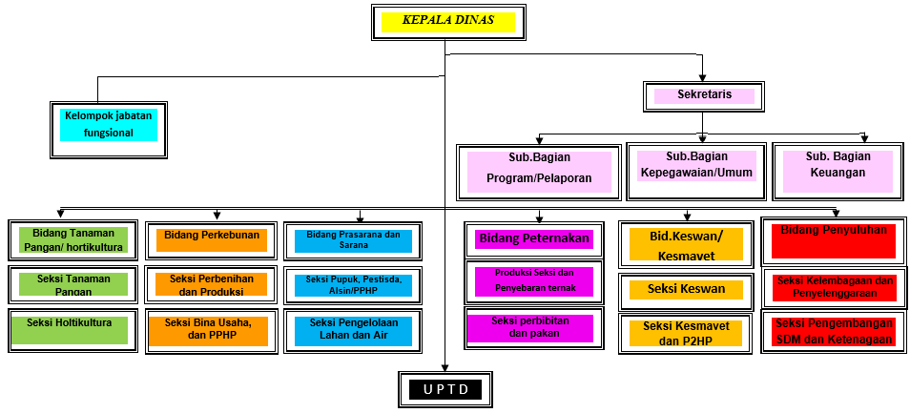
Gambar 5.1 Struktur organisasi Kantor Dinas Pertanian Kabupaten Pohuwato

5.1.1.2 Job Deskription Kantor Dinas Pertanian Kabupaten Pohuwato
Dinas Pertanian Kabupaten Pohuwato dibentuk berdasarkan Peraturan Daerah (Perda) Kabupaten Pohuwato Nomor 8 Tahun 2016 tentang Pembentukan dan Susunan Perangkat Daerah. Sesuai Peraturan Bupati Pohuwato Nomor 49 Tahun 2016 tentang Kedudukan,Susunan Organisas, Tugas,Fungsi dan Tata Kerja Perangkat Daerah Penyelenggara Urusan Pemerintahan Wajib Yang Tidak Berkaitan dengan Pelayanan Dasar dan Urusan Pemerintahan Pilihan. Dinas Pertanian Kabupaten Pohuwato yang dipimpin oleh seorang Kepala Dinas yang berada di bawah dan bertanggung jawab kepada Bupati melalui Sekretaris Daerah.
- Kepala Dinas
Tugas: Menyelenggarakan program pertanian, perkebunan,peternakan dan penyuluhan di seluruh wilayah Kabupaten Pohuwato.
- Sekretaris
Tugas: Melaksanakan pelayanan teknis administratif dan koordinasi pelaksanaan tugas dilingkungan Dinas Pertanian.
- Bidang Tanaman Pangan dan Hortikultura
Tugas : Melaksanakan penyusunan, pelaksanaan kebijakan, dan pemberian bimbingan teknis, serta pemantauan dan evaluasi di bidang tanaman pangan dan hortikultura.

    - Bidang Perkebunan
Tugas : Melaksanakan penyusunan, pelaksanaan kebijakan, dan pemberian bimbingan teknis, serta pemantauan dan evaluasi di bidang perkebunan.
    - Bidang Prasarana dan Sarana
Tugas : Melaksanakan penyusunan, pelaksanaan kebijakan, dan pemberian bimbingan teknis, serta pemantauan dan evaluasi di bidangprasarana dan sarana pertanian.
    - Bidang Peternakan
Tugas : Bidang Peternakan mempunyai tugas melaksanakan penyusunan, pelaksanaan kebijakan, dan pemberian bimbingan teknis, serta pemantauan dan evaluasi di bidang perternakan.
    - Bidang Kesehatan Hewan
Tugas : Bidang Kesehatan Hewan mempunyai tugas melaksanakan penyusunan, pelaksanaan kebijakan, dan pemberian bimbingan teknis, serta pemantauan dan evaluasi di bidang Kesehatan Hewan dan Kesmavet.
    - Bidang Penyuluhan
Tugas : Bidang Penyuluhan mempunyai fungsi melaksanakan penyusunan kebijakan, programa dan pelaksanaanpenyuluhan pertanian

5.1.2 Pengujian Sistem

5.1.2.1 Pengujian White Box
- Flowchart Diagnosa

Gambar 5.2 Flowchart Diagnosa

- Flowgraph Diagnosa
Gambar 5.3 Flowgraph Diagnosa
Perhitungan :
- Region (R) = 4
- Node (N) = 11
- Edge (E) = 13
- Predikat Node (P) = 3
V(G) = E-N+2
= 13-11+2
= 4
V(G) = P+1
= 3+1
= 4
CC = R1,R2,R3,R4 = 4

5.1.2.2 Pengujian Black Box
Pengujian yang digunakan untuk menguji sistem ini adalah metode pengujian black box. Pengujian black box terfokus pada persyaratan fungsional perangkat lunak.
Tabel 5.1 Pengujian black box
Input | Fungsi | Hasil | Hasil Uji
Akses website | Menampilkan website | Halaman menu utama tampil | Sesuai
Klik menu beranda | Menampilkan menu utama | Halaman utama tampil | Sesuai
Klik menu Diagnosa | Menampilkan form Diagnosa | Halaman Diagnosa tampil | Sesuai
Pilih Diagnosa | Menampilkan proses Diagnosa | Halaman pertanyaan (cek box ) tampil | Sesuai
Klik tombol Proses | Menampilkan form Diagnosa | Halaman Diagnosa tampil | Sesuai
Klik menu Penyakit | Menampilkan form Penyakit | Halaman Penyakit tampil | Sesuai
Klik menu Gejala | Menampilkan form Gejala | Halaman Gejala tampil | Sesuai
Klik menu Pengetahuan | Menampilkan form Pengetahuan | Halaman Pengetahuan tampil | Sesuai
Klik menu Nilai | Menampilkan form Nilai | Halaman Nilai tampil | Sesuai
Klik menu User | Menampilkan form user | Halaman user tampil | Sesuai
Klik menu keluar | Menampilkan proses logout admin | Halaman logout tampil | Sesuai

Dari hasil pengujian dapat disimpulkan untuk uji black box yang meliputi uji input proses dan output dengan acuan rancangan perangkat lunak telah terpenuhi dengan hasil sesuai dengan rancangan. Uji juga dilakukan pada program utama dan program pendukung lainnya.

5.2 Pembahasan

5.2.1 Deskripsi Kebutuhan Hardware/Sofware
Dalam pembuatan website terlebih dahulu menentukan software-software yang akan digunakan. Adapun software yang digunakan diantaranya yaitu sistem
operasi, web browser, web server, html editor, database server dan lain-lain. Dari
beberapa software yang disebut diatas maka yang digunakan untuk membangun
web site ini adalah sebagai berikut:
- Browser
Browser adalah software yang menghubungkan client dan server, sebagai pintu masuk ke semua situs web yang ada di server. Dalam pembuatan situs digunakan Mozilla Firefox 4.0 dan situs web yang dibuat telah berjalan dengan baik pada browser tersebut.
- Program Aplikasi
Program aplikasi yang digunakan pengetikan kode sumber (Source Code) dan untuk merancang desain web adalah Adobe Dreamweaver CS4 yang menyediakan kemampuan profesional untuk tiap-tiap aspek atau pengarah pengembangan web, menggabungkan semuanya dalam satu paket. Membangun website dengan menciptakan isi yang interaktif.
- Sistem Operasi
Sistem operasi yang digunakan pada saat merancang desain tersebut dan yang digunakan untuk mengeksekusi rancangan adalah Windows.
- Database Server
Merupakan penampung data pada saat pengimputan data produk-produk
dan data pesanan barang. Dalam hal ini digunakan MySQL versi 4.1.10a-nt. Merupakan database server yang paling populer saat ini dalam membangun website yang dinamis.
- Script language
Bahasa pemrograman yang digunakan untuk menulis skrip-skrip dalam pembuatan web, dalam hal ini menggunakan PHP sebagai bahasa standar yang digunakan untuk mengakses database.
- Web Server
Lebih tepatnya world wide web server adalah server internet mampu melayani koneksi transfer data dalam protokol HTTP, dalam hal ini menggunakan xampp.
- Desain Gambar
Adobe Photoshop CS3 mendukung proses penyuntingan dan pewarnaan gambar ataupun foto yang dipakai pada desain web yang dirancang.

5.3. Implementasi Antarmuka
Pada tahap ini dilakukan penerapan hasil perancangan antarmuka ke dalam sistem yang dibangun dengan menggunakan perangkat lunak yang telah di paparkan sub bab implementasi perangkat lunak.

5.3.1 Halaman Menu Utama
Berikut ini adalah tampilan halaman awal dan halaman beranda :

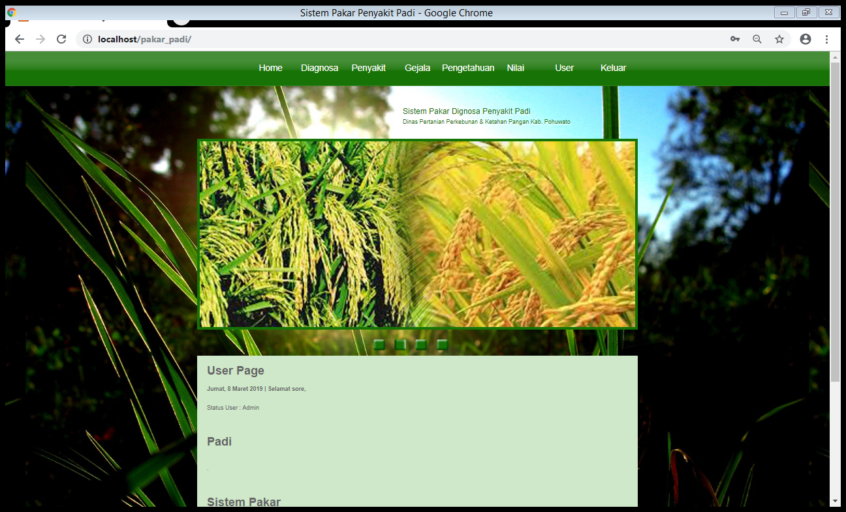
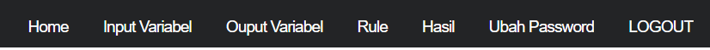

Gambar 5.4 Halaman menu utama

5.3.2 Halaman Menu Variabel
Halaman ini merupakan tampilan ketika user mengklik menu Variabel yang terdiri dari Sub Menu Kategori Variabel Berikut tampilan halamannya :
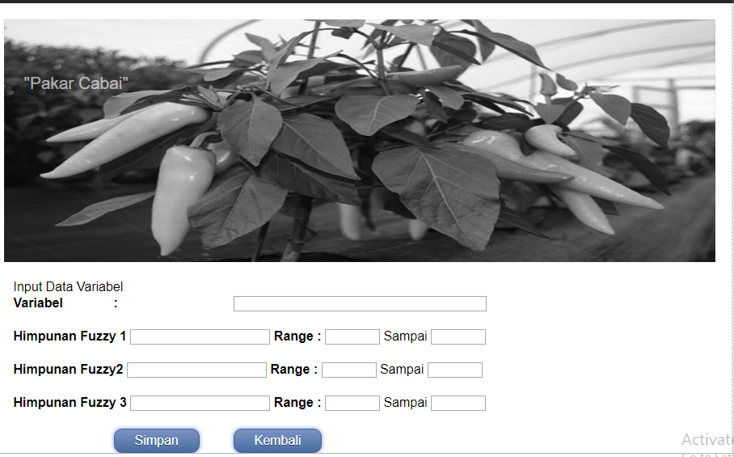
Gambar 5.5 Halaman Menu Variabel

5.3.3 Halaman Menu Output Variabel
Gambar berikut adalah tampilan halaman menu Output Variabel, yang Berikut tampilan halamannya :
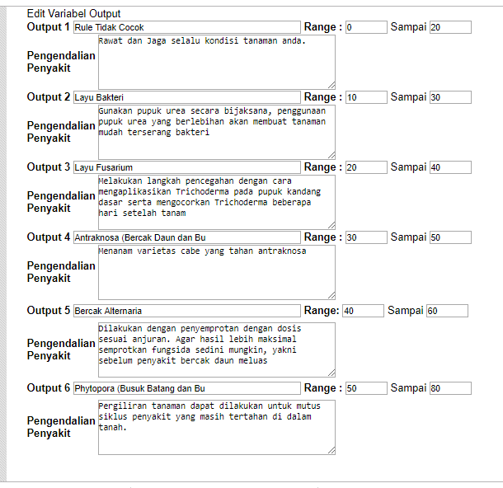
Gambar 5.6 Halaman Output Variabel

5.3.4 Halaman Menu Rule
Gambar berikut adalah tampilan halaman menu Rule, yang terdiri dari aturan atau rule-rule yang sesuai. Berikut tampilan halaman sub menu :
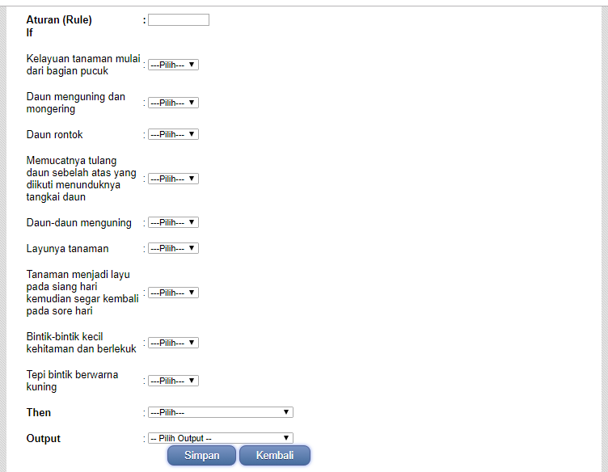
Gambar 5.7. Halaman Menu Rule

5.3.6 Halaman Menu Hasil
Gambar berikut adalah tampilan halaman menu Hasil, yang terdiri data diagnosa dan laporan hasil diagnosa:
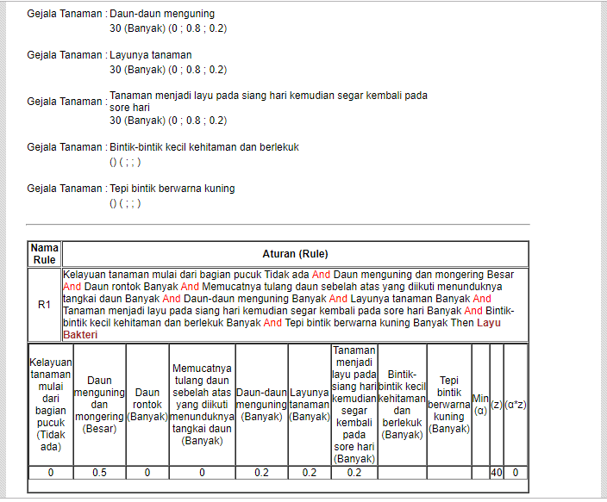
Gambar 5.11. Halaman Menu Hasil

BAB VI
KESIMPULAN DAN SARAN

6.1 Kesimpulan
Dari perancangan aplikasi ini penulis dapat mengambil beberapa kesimpulan, diantaranya adalah sebagai berikut :
- Sistem pakar Diagnosa Penyakit Tanaman Padi dapat diimpelemntasikan pada Dinas Pertanian Kabupaten Pohuwato.
- Sistem Pakar ini dirancang untuk membantu para petani untuk mendiagnosa Penyakit Tanaman Padi Menggunakan Metode Fuzzy Tsukamoto.
- Hasil pengujian menyimpulkan bahwa metode ini mampu memberikan hasil diagnosa berdasarkan data gejala dan solusi yang diberikan oleh pakar.

6.2 Saran
Adapun saran demi pengembangan penelitian agar lebih baik yaitu:
- Metode ini kurang efektif untuk jenis penyakit yang lebih dari 1 jenis.
- Disarankan menggunakan metode yang akurasinya mampu lebih memperjelas hasil diagnosa karena penerapan Metode Fuzzy Tsukamoto menghasilkan Ya atau Tidak / Berpenyakit atau Tidak
- Diperlukan pakar lebih dari 1 agar lebih menguatkan hasil diagnosa dan solusi permasalahan.

DAFTAR PUSTAKA

Arhami, Muhammad. 2005. Konsep Dasar Sistem Pakar. Yogyakarta : Andi Yogyakarta.

Anonim. 2016. Adobe Photoshop. https://.id/m/wikipedia.org/ wiki/Adobe_photoshop/ diakses 20 Oktober 2018)

Damayanti GA. 2018. Sistem Pakar Deteksi Hama Dan Penyakit Pada Tanaman Padi Varietas Ir64 Dengan Menggunakan Metode Fuzzy Inference Tsukamoto Pada Daerah Kabupaten Lumajang. Malang: Polteknik Negeri Malang

Diksaranti, Tri Lara. 2017. Pertumbuhan dan Produksi Padi (Oryza sativa L.) Pada Berbagai Sistem Tanam dan Konsentrasi Pupuk Organik Cair. Makassar. Universitas Hasanuddin
Dinas Pertanian Kabupaten Pohuwato. 2017. Keragaan Luas Panen, Hasil Perhektar dan Produksi Tanaman Pangan Kabupaten Pohuwato Tahun 2007-2017. Pohuwato : Dinas Pertanian Kabupaten Pohuwato

Hartini, Sri dan Iswanti, Sari. 2008. Sistem Pakar dan Pengembangan. Yogyakarta: Penerbitan Graha Ilmu

Irawan Bambang, 2014, Sistem Pakar Untuk Diagnosa Penyakit Pada Tanaman Padi Menggunakan Fuzzy Tsukamoto, Program Studi : Teknik Informatika Samarinda : Sekolah Tinggi Manajemen Informatika dan Komputer Widya Cipta Dharma.

Jogiyanto, HM. 2005. Analisa dan Desain Sistem Informasi : Pendekatan Terstruktur Teori dan Praktek Aplikasi Bisnis. Yokyakarta: Andi Ofset.

Juju, Dominikus. 2007. Buku Latihan Dreamweaver. Jakarta : Elex Media Komputindo

Kadir, Abdul. 2003. Konsep dan Tuntutan Praktis Basis Data. Yogyakarta : Andi

Kusrini, M.Kom. 2006. Sistem Pakar Teori dan Aplikasi. Yogyakarta : Andi Offset

Kusumadewi, S. 2003. Artificial Intelligence (Teknik dan Aplikasinya). Yogyakarta: Graha Ilmu

Peranginangin, Kasiman. 2006. Aplikasi WEB dengan PHP dan MySQL. Yogyakarta: Andi

Sidik, Betha. 2006. Pemrograman Web dengan menggunakan PHP. Bandung. Informatika Bandung.

Sutojo, T, dkk. 2011. Metode Fuzzy Tsukamoto. Semarang : Universitas Dian Nuswantoro : Andi

Tim Penyusun. 2018. Buku Pedoman Penulisan Proposal dan Skripsi Teknik Informatika. Gorontalo: Fakultas Ilmu Komputer Universitas Ichsan Gorontalo.

